学校代码： 分类号：

研究生学号： 密 级：



**移动周期驱动下集群振子系统的时空自组织动力学**

**Spatiotemporal self-organization dynamics of swarmalators driven by a mobile oscillator**

作者姓名：

指导教师：

合作教师：

学 科： **控制科学与工程**

研究方向： **控制理论与智能技术**

所在学院： **信息科学与工程学院**

论文提交日期：二零二四年三月十二日

学 位 论 文 答 辩 委 员 会 决 议

根据《中华人民共和国学位条例》、《中华人民共和国学位条例暂行实施办法》、《华侨大学学位授予工作细则》及《华侨大学研究生学位论文质量监控与评阅答辩的管理规定》的规定，学位论文答辩委员会经充分交换意见，对论文做出评价，并以无记名投票方式进行表决，同意该同学通过硕士学位论文答辩，同意授予硕士学位。

答辩委员会(主席签名)：

答辩时间： 年 月 日

|  |
| --- |
| 学位论文独创性声明  本人声明兹呈交的学位论文是本人在导师指导下完成的研究成果。论文写作中不包含其他人已经发表或撰写过的研究内容，如参考他人或集体的科研成果，均在论文中以明确的方式说明。本人依法享有和承担由此论文所产生的权利和责任。  论文作者签名： 签名日期： |

|  |
| --- |
| 学位论文版权使用授权声明  本人同意授权华侨大学有权保留并向国家机关或机构送交学位论文的复印件和电子版，允许学位论文被查阅和借阅。本人授权华侨大学可以将本学位论文的全部内容或部分内容编入有关数据库进行检索，可以采用影印、缩印或扫描等复制手段保存和汇编本学位论文。  论文作者签名： 指导教师签名：  签 名 日 期： 签 名 日 期： |

摘 要

随着复杂网络研究的不断深入，自驱动振子系统的集群动力学与同步动力学已经是复杂网络研究下的两个热门研究课题，这两个课题与自然界中的动物集群以及集群中的个体信息交互方式息息相关，对于类似无人机调度这种人类工程上的应用也具有很强的启发作用。然而将两者耦合起来讨论的研究比较少，无法完全令人理解在空间集群现象中同时产生的同步现象。因此，本文在复杂网络的基础框架上，将集群与同步动力学进行耦合，讨论空间位置和内部相位的集群振子的自组织行为，特别集中研究了在作为领导者的移动周期驱动的完全驱动和部分驱动作用下，集群振子系统的时空自组织动力学行为。主要研究内容与结果如下：

1. 将集群振子设置为具有空间位置和内部相位，且能与其他集群振子互相耦合，并基于集群动力学的Vicsek模型和同步动力学的Kuramoto模型，建立集群振子的外部空间位置和内部相位状态互相耦合的时空动力学模型，发现了集群振子自组织形成了静态同步、静态异步、静态相位波、分裂相位波和活跃相位波五种典型状态，从空间分布可以分为圆盘态和环形波两种，并对其圆盘态和环形波半径进行推导和数值拟合。
2. 在集群振子的时空动力学模型的基础上，加入空间位置和外力强度和频率变化的移动周期驱动作为所有集群振子的领导者，在领导者的驱动作用下，环形波状态会出现从环形波-双簇交换态-捕获与环形波共存态-捕获态-强制同步态的转变过程，圆盘态则会出现从局部破坏态，捕获态到强制同步态的转变过程。并通过增加驱动强度，针对集群振子转变状态的特点，引入了衡量集群振子空间和相位匹配程度、相位同步程度、速度方向一致性以及被驱动捕获的振子所占比例的序参量，用序参量曲线和序参量相图可以很好地区分不同状态。
3. 在移动周期驱动的完全驱动模型的基础上，考虑移动周期驱动仅驱动部分集群振子的情形，发现在阈值空间吸引程度和相位耦合程度下，未受驱动集群振子会因受驱动集群振子的比例增加而增大相速度，但是达不到与受驱动集群振子相速度一致的水平；在阈值空间吸引程度和相位耦合程度上，未受驱动集群振子可以在仅驱动部分集群振子的情况下达到与受驱动集群振子相速度一致的水平；同时发现，在阈值空间吸引程度和相位耦合程度上下，改变驱动力强度均不能影响不同驱动振子比例下未受驱动集群振子的相速度。

通过上述研究，本文通过移动周期驱动下集群振子系统的时空自组织动力学的研究结果，来解释了自然界中的生物集群行为与同步行为共同出现的机理。并有将研究结果与工程上降低成本的需求结合起来的理论研究价值和应用价值。

关键词：集群；同步；自组织；移动周期驱动；部分驱动

**Abstract**

Swarming and synchronization dynamics have been two popular research topics under the study of complex networks, which are closely related to animal groups in nature and the way individuals in animal groups interact with each other in terms of information, and are also highly inspirational for human engineering applications such as the scheduling of unmanned aerial vehicles (UAVs). However, there are relatively few studies that discuss the coupling between swarming and synchronization, which hindered a deep understanding of the synchronization phenomenon that arises simultaneously in spatial swarming phenomena. Therefore, in this dissertation, we consider the coupling between swarming and synchronization dynamics on the basic framework of complex networks, and discuss the self-organizing behavior of swarmalators with spatial positions and internal phases, as well as the spatiotemporal self-organization dynamics behaviors of the swarmalators under the fully and partially drivings of the mobile oscillators as the leader. The main research results are as follows:

(1) The swarmalator model is set up with considering spatial positions and internal phases and mutual coupling among oscillators. Based on the Vicsek model for swarming dynamics and the Kuramoto model for synchronization dynamics, a model is established, where the spatial positions and internal phase of swarmalators are mutually coupled, forming a model of spatiotemporal self-organization dynamics. It was found that swarmalators self-organize into five typical collective states: static sync, static async, static phase wave, splintered phase wave, and active phase wave. These states can be categorized into two types of spatial distributions: disk-like and ring-like, and the radii of these disk-like and ring-like states have been derived and numerically fitted.

(2) Based on the model of spatiotemporal self-organization dynamics for swarmalators, a mobile oscillator with spatial position and external force strength and frequency changed is introduced as the leader for all swarmalators. Under the driving of the leader, the ring-like state of a driveless system will undergo an cascade of transitions from the ring-like state to the double-cluster state, trapping state, and the forced synchronized state. The disk-like state with no driving will experience a transition cascade from the locally disturbed state to the trapping state, and then to forced synchronized state. To quantify these various swarming states, different order parameters are introduced and defined to measure the degree of spatial and phase coordinations, the degree of phase synchronization, the consistency of velocity direction, and the proportion of the trapped oscillators by the mobile oscillator. The order parameter varying against the driving strength and phase diagrams are given to effectively distinguish these different states.

(3) A model of swarmalators under a partial driving is proposed,where only a portion of oscillators are driven by the mobile driver oscillator. The swarming dynamics of this system are studied. Under the threshold of spatial attraction and phase coupling, the un-driven swarmalators will increase their phase velocity as the proportion of driven swarmalators increases, but they will not reach the same level of phase velocity as the driven swarmalators. At the threshold of spatial attraction and phase coupling, the un-driven swarmalators can achieve the same phase velocity as the driven swarmalators when only a portion of the swarmalators is driven. It was also found that changing the mobile oscillator’s external force strength does not affect the phase velocity of the un-driven swarmalators under different proportions of driven oscillators, regardless of the threshold of spatial attraction and phase coupling.

Through the above research, the results obtained in this dissertation of the study on the spatiotemporal self-organization dynamics of swarmalators under the influence of mobile oscillator can be applied to explain the mechanism of some biological swarming and synchronization behaviors in nature. The research findings also have theoretical and practical value in combining with the needs of engineering to reduce costs.

**Keywords:**Swarming;Synchronization;Self-organization;Mobile driver oscillator; Partial driving

目录

第一章 绪论 1

1.1 研究背景 1

1.2 国内外研究现状 2

1.2.1 空间集群自组织现象 2

1.2.2 耦合相振子同步现象 3

1.2.3 空间与相位耦合的集群与同步现象 5

1.2.4 领导者作用下的集群和同步现象 5

1.3 研究意义与拟解决的问题 6

1.4 论文安排 7

第二章 基础理论简介 9

2.1 引言 9

2.2 复杂网络基本概念 9

2.2.1 图的基本概念 10

2.3 集群动力学简介 11

2.3.1 Vicsek模型及序参量 12

2.3.2 Vicsek模型的模拟 13

2.4 同步动力学简介 14

2.4.1 Kuramoto模型及序参量 15

2.4.2 自洽方法 17

2.5 领导者动力学简介 19

2.5.1 Kuramoto领导者模型 20

2.5.2 Swarmalator领导者模型 21

2.6 本章小结 22

第三章 集群振子的时空自组织动力学 25

3.1 引言 25

3.2 集群振子的集群与同步模型的构建和模拟 25

3.2.1 集群振子的集群与同步模型 25

3.2.2 集群振子的自组织状态及区分 26

3.2.3 集群振子群的静态状态半径 28

3.3 本章小结 33

第四章 移动周期驱动下集群振子的状态转变 34

4.1 引言 34

4.2 移动周期驱动下集群振子的集群与同步模型 34

4.3 集群振子环形波态及圆盘态的状态转变及区分 36

4.3.1 环形波态转变过程及区分 36

4.3.2 圆盘态转变过程及区分 43

4.4 序参量相图 48

4.5 本章小结 50

第五章 部分驱动下集群振子的动态同步研究 52

5.1 引言 52

5.2 未受驱动的集群振子的动态同步状态 52

5.2.1 驱动集群振子比例为10%的状态 53

5.2.2 驱动集群振子比例为50%时的状态 54

5.2.3 驱动集群振子比例为70%时的状态 54

5.3 空间吸引程度对于未受驱动集群振子的相速度的影响 55

5.4 相位耦合程度对于未受驱动集群振子相速度的影响 57

5.5 外驱动力强度对于未受驱动集群振子的相速度的影响 59

5.6 本章小结 61

第六章 总结与展望 62

6.1 总结 62

6.2 展望 63

参考文献 66

致谢 71

# 第一章 绪论

## 1.1 研究背景

随着信息时代和网络时代的到来，网络已经不再只是连接计算机的线路，而成为我们社会和个体生活的关键组成部分。复杂系统的研究通常涉及到相互作用的大量个体，这些个体的集合可以被抽象为一个网络。图论[1]成为了研究这些复杂系统的重要工具，通过节点和边的关系，我们能够揭示出系统内在的结构和规律。自然界和人类的生活中存在着各式各样的网络，例如构成人体各类器官的细胞网络[2]、动物的社交网络[3]、电力传输网络[4]和交通网络[5]等。复杂网络研究展示了真实网络的鲁棒性组织结构，这种结构在网络面对各种干扰和攻击时能够保持其功能和稳定性。复杂网络研究为非线性科学提供了新的研究方向，打破了学科专业壁垒，使得其能够深入到各个领域。

研究生物集群现象已经成为当前交叉学科发展的前沿。生活中时常能见到各种各样的动物集群运动[6]，集群运动是空间尺度上的现象，这些集群中的个体一般都具有有限的智力和微弱的感知能力，但是这些简单个体通过聚集形成复杂的集群现象之后，便会涌现出复杂的集群行为，这些集群行为能够获得个体所不具有的优势，例如遇到天敌时，通常仅有局部个体接收到信息，但是整个群体却能迅速改变移动路线或者空间结构来躲避天敌[7]。

集群的研究能够更好地剖析生物群体的复杂性，有助于人们进一步理解集群现象是如何产生的[8]。通过研究集群现象，人们了解到集群现象拥有内部自组织和信息交互仅存在于局部的特点，并通过这些特点，将分布式策略运用到机器人群调度[9]和协同[10]等问题上，通过机器人个体之间的信号和频率传输来模拟生物集群中的个体信息传输。同时，集群中的个体仅具有有限的智力和感知能力，然而当它们聚集起来时，群体却能产生个体所不具有的智能行为，因此集群行为在多智能体应用上也具有潜在的研究价值。

同时，集群行为的出现常常会伴随着同步现象的产生，例如鸟类群体扇动翅膀的频率一致，萤火虫群体同步发光[11]等等现象。同步现象是自然界和工程系统上普遍存在的一种动态行为，它是由个体之间通过相互作用，互相对其节奏进行调整，使其达到频率或者其他形式上的一致。同步行为的涌现是类似于集群行为的自组织协同行为，常常在耦合相振子系统中大量产生，同时也广泛存在于不同的集群动力学中。

对于同步现象的研究，可以从微观上揭示复杂系统宏观自组织行为的原理。在生物系统中，同步是维持生命活动的关键机制之一，心脏细胞的同步收缩保证了人体血液循环；在工程应用中，同步技术的应用能够确保电力系统、通信网络和机器人分布式控制的稳定运行；在基础科学研究方面，同步现象是非线性动力学和统计物理的重要研究问题[12]。同步的研究不仅对科学理论的发展由重要意义，也对技术创新和社会的进步有着深远的影响。

关于集群和同步的研究有很多共同之处，两者都涉及到大量的、自组织的个体群体，它们根据简单的规则进行互动，两者都位于非线性动力学和统计物理学的交叉点上。尽管如此，这两个领域基本上仍然是脱节的。对生物集群的研究更集中于生物的外部状态，例如如何移动，而忽略了它们内部状态的动态变化。对生物同步的研究则恰恰相反：它们关注的是生物的内部动力学，而不是它们的外部状态，总而言之，集群和同步的研究在过去的研究中，更多是分离的，真正将他们联系起来的研究少之又少。然而，在过去的十年里，一些关于“移动振荡器”的研究，将集群动力学和同步动力学较好地结合起来，通过将空间位置和内部相位进行耦合，基于机器人技术[13]和发展生物学的应用，已经使这两个领域开始产生了千丝万缕的联系。即便如此，这些研究也只是假设振荡器的位置会影响它们的相位动力学，但不是相反的。它们的外部状态被建模为随机移动或者是由外部因素决定，并不会受到来自振荡器相位的反馈。同时，集群和同步的大量自组织行为的涌现代表着人们无法很好地预测和控制集群和同步行为，因此，在例如无人机群的协同应用中，通过令无人机群内部通过信息交换自组织形成某些状态，亦或是通过领导者无人机来驱动无人机群，加快组织速度等等是一个值得探究的问题。

## 1.2 国内外研究现状

### 1.2.1 空间集群自组织现象

集群现象在自然界中层出不穷，而对动物集群的研究的重点是个体一致性的问题，对于集群问题的研究最早可以追溯到1986年，Craig Reynolds创造了一种模拟鸟类集体行为的仿真模拟[14]，称为“Boid模型”，又称“类鸟群模型”，并提出了三个简单的规则，即：体积排斥、速度对齐和聚集倾向。1995年，Vicsek在Boid模型的基础上提出了一个简单的集群模型[15]，自驱动粒子们为了避免碰撞，其速度的方向是由其作用范围内其他自驱动粒子们运动的平均方向以及受到的噪声等外界因素共同决定的，因此Vicsek模型中先通过对自驱动粒子作用范围内其他自驱动粒子的指向角度进行平均，得到自驱动粒子的运动方向，再依据这一运动方向，更新系统。该模型与耦合振荡器的同步跃迁一样，显示了从无序到有序的转变，可以重现许多自驱动粒子运动的统计特征。Couzin[16]对Boid模型进行了更为准确的描述，提出了Three-Circle模型，该模型对于一般的集群行为来说更具有普适性，该模型将集群中的个体感知区域分为三个：排斥、一致和吸引，排斥区拥有最高的优先级，个体会优先保证自己的独立区域，一旦有其他个体出现在排斥区，个体将会马上远离；一致区内的个体是作为其他个体运动方向的参考个体；而吸引区的个体则可以吸引其他个体。通过对Three-Circle模型的模拟，可以复现生活中常常出现的生物集群聚集现象和生物集群同步现象。

在Vicsek模型的基础上，由于生物个体会由于环境的因素调整自己的速率，因此Zhang[17]和Li[18]提出了优化个体速率的集群动力学模型；同时，由于生物的个体视角都是有限的，Tian[19]和Li[20]分别考虑了在二维和三维情况下的有限视角的集群动力学问题；根据生物个体在实际环境中拥有自己的碰撞体积，Peng和Yang提出了个体躲避其他个体碰撞的集群运动模型[21]；同时，生物集群中往往存在等级制度，某些个体在集群中的影响力较大，因此，高建喜[22]引入了复杂网络中度的概念，用加权的方式来衡量个体附近的邻居个数，度较大的个体对于集群动力学的演化会产生更大的影响。

### 1.2.2 耦合相振子同步现象

相对于集群的研究来说，同步的研究历史更为悠久。17世纪，荷兰科学家Christiaan Huygens发现了挂在同一个位置的两个钟摆的摆动频率完全一致，并且运动方向一直是相反的，他将这种现象描述为通过悬挂位置的耦合，两个钟摆实现了反相同步[23]。19世纪Strutt和Rayleigh[24]发现了两个高风琴在合适的放置条件下，会出现两个琴的管道发出一样的声音的现象，同时，在极端情况下，还会出现同时抑制而不发声的现象，他们将这两种现象称为相互同步现象和相互作用导致的振荡死亡现象。1920年，Eccles和Vincent在三极管信号发生器中发现了同步现象，当两台不同频率的信号发生器发生耦合后，会获得同样的频率，实现频率同步的现象[25]。

在自然界中同样也有同步现象，十八世纪法国科学家Mairan发现扁豆的叶子会在一天内从早上到晚上进行从上到下的移动，将其放到黑暗的环境中也同样会发生移动。人们意识到这是生物的正常节律现象，很多植物和动物都存在这种根据昼夜和季节变化来调整节律的现象[26]。十八世纪，另一位荷兰科学家Engelbert也在萤火虫集群中发现了大规模的同步现象，这是第一例在动物群体中发现同步现象的研究。

1958年，美国的Norbert Wiener[27]基于大脑节律与同步的关系，试图利用傅里叶积分的方法对对集体同步现象进行推断，然而这种方法在后续被证明是行不通的。1967年，美国科学家Winfree[28]取得了同步理论研究的突破性进展，他在自己的论文中提出了对于一种同步研究来说很实用的方法。他采取了极限环振子来研究同步，这些振子是相互作用的振子，假设这些极限环振子几乎一样，并且相互耦合强度比较弱，在这样的假设基础上，同步问题在很大程度上被简化。然后他在快的时间尺度上对极限环振子进行分离，所有的极限环振子最终收敛到极限环上，此时只需考虑振子的相位，振子的相位演化也仅受振子间的低强度耦合和频率间的细小差异的影响。基于极限环振子的方法，他采用了物理中的平均场理论，假设每个振子只会与群体产生的节律耦合。通过一系列数值模拟分析，Winfree发现了振子群的相变现象，即当振子之间的固有频率相对于耦合来说分布较广，振子之间的固有频率差异较大，每个振子以自身的固有频率运动，整个系统表现出无序（不相干）的状态。当固有频率的分布范围超过一个阈值时，小部分振子出现锁相的状态。这种简化后的同步现象的研究在十多年后由日本物理学家Kuramoto取得进一步的突破，它采用了微分方程的形式重写了Winfree的研究，该模型后来被称为Kuramoto模型[29]。Kuramoto模型仅考虑振子间相位的相互作用，又被称为耦合相振子模型。Kuramoto运用了自洽理论，结合Winfree的平均场假设，通过解析得到了该模型的同步相变及其临界点。

同步的研究已经成为一个充满活力的领域，在理论方面，理论家以各种方式修改了Kuramoto的模型，在应用方面，耦合振荡器已在神经生物学[30]、心脏动力学[31]、电力网络等领域中得到应用。

### 1.2.3 空间与相位耦合的集群与同步现象

集群和同步有很多共同之处，二者在自然界的动物集群中常常是共存的，然而以往的研究往往只聚焦于集群或同步的其中一个方向，集群的研究只针对于个体的外部状态，而同步的研究只针对于个体的内部状态，将二者很好地联系起来的研究少之又少。然而那么自然界中是否存在这样的生物，他们的内部状态的动态变化能够反馈到外部状态使其产生改变？有一个能够验证的例子来自磁性胶体[32]和活性旋丝器[33]的微流控混合物的物理学，这两种物质都表现出丰富的集体行为。在这些系统中，粒子根据它们的方向相互吸引或排斥。鉴于粒子的方向在形式上类似于振荡器的相位，因此可以认为粒子的相位影响了粒子的运动。另一个例子是黏菌群[34]，由Igoshin和他的同事在2001年发现。这些细菌在空间中的运动被认为是受到一种内部的生化自由度的影响，这种自由度似乎是周期性变化的。Igoshin等人将其建模为一个相位振荡器[33]。实验证据表明，这一阶段的演化受邻近细胞空间密度的影响；因此，空间和相位动力学之间似乎存在双向耦合。为了将同步与集群结合起来，Tanaka和他的同事也对模型的建模做出了早期贡献[35]。他们分析了一类广泛的模型，粒子在空间中的运动是由背景化学物质的扩散介导的。振荡器对这种化学物质的消耗取决于它们的内部状态，从而完成了双向空间-相位耦合。2017年，O’Keeffe和Strogatz提出了空间位置和内部相位相互耦合的集群-同步振荡器模型[36]，又称“Swarmalator”模型，通过数值模拟，发现这种空间位置和内部相位的相互耦合产生了丰富的时空状态，其中有五种典型状态（静态同步、静态异步、静态相位波、分裂相位波和活跃相位波）。

由此可见，集群动力学和同步动力学的研究都是有数十年的研究历史的，研究内容也趋于成熟，然而，将集群和同步动力学共同考虑在一个系统中的研究较少，尚处于初步的研究阶段，动物群体中的一些空间上形成集群且内部状态也同步的现象尚未得到很好地解释，一些通过领导者的领导作用保持的集群和同步行为也还未完全清楚领导者是如何去统领全局的。因此，针对集群振子的集群与同步动力学以及在领导者的作用下的集群振子的集群与同步动力学进行研究是很有必要的。

### 1.2.4 领导者作用下的集群和同步现象

考虑到生物集群中常常会拥有领导者，Nagy等人利用高分辨率但重量轻的GPS设备跟踪了信鸽群[37]，并收集了它们的轨迹数据。然后，他们使用受统计物理学方法启发的定向相关延迟函数分析收集的数据，在实验数据的应用下，发现了一个定义良好的分层网络，并涉及领导在成对交互中的作用。通过将单个鸟类视为节点，为每个飞行群体构建了一个有向的“领导-跟随”网络，在这项工作中，他们发现鸽子的空间位置与其在等级网络中的位置密切相关，并提出鸟类的等级组织可能比平均主义组织更有效率。2015年，Ozogány和Vicsek提出了一个模型[38]，该模型模拟了飞行群体模块化领导层级的出现，并证明了群体的规模分布接近对数正态分布。

而在同步研究方面，为了探究外部驱动作为耦合相振子的领导者如何影响Kuramoto系统中耦合相振子的同步条件，Moreira[39]和Climaco[40]研究了在外力驱动作用下的Kuramoto系统，在网络中只有部分振子受到周期性外力驱动时，全局同步的条件是如何随着外驱动力的强度、受驱动振子比例和网络的类型改变的。在此基础上，Childs[41]通过数学分析和相图提供了受外部驱动影响的Kuramoto模型的稳定性分析，揭示了在不同参数条件下系统的动态行为，包括相互同步和受迫同步之间的竞争和转换。Yoon[42]研究了场异质性对于受外部驱动影响的Kuramoto模型中同步现象的影响，异质场通过作用于不同群体的局部相位和强度，可以将Kuramoto振荡器系统分割成几个群体，并且每个群体的动态可以不同。

在空间与相位耦合的Swarmalator模型研究中，2020年，为了研究外部驱动领导作用下Swarmalator振子的动力学[43]，Lizaraga等人引入了直接影响相位的周期性外力。发现当外力的振幅增加时，靠近外力中心的粒子开始与外部频率同步。无外部驱动作用下的Swarmalator模型的五种状态都会随着外力的增加而经历从部分同步到完全同步的相变。

## 1.3 研究意义与拟解决的问题

移动周期驱动下的集群振子的集群与同步动力学的研究具有重要的科学意义，有望解决生物集群和同步动力学中一些关键问题。首先，集群振子的集群与同步动力学模型提供了一种理论框架，通过对粒子间相互作用、空间位置和外力驱动等因素的综合考虑，有望揭示生物集群和同步行为的基本原理。这有助于深入理解群体如何在集体行为中表现出协同和同步。引入外周期驱动（领导者）后，使得模型更贴近实际生态系统，例如动物群体中可能存在的领导者或外部环境的影响。通过研究外力驱动下的集群振子的集群与同步动力学模型，可以深入了解外部条件对群体行为的影响，从而推断在实际生态系统中的类似情景。同时，集群振子的集群与同步动力学模型有助于揭示生物群体中出现的同步现象的机制。生物集群中存在的同步行为是复杂的，可能涉及到相邻个体之间的相互作用、感知机制和适应性策略。通过该模型，可以更全面地理解生物同步现象的产生和维持机制。其次，了解生物集群与同步的动力学行为对于设计智能系统、群体控制算法等方面具有启发意义。从集群振子的集群与同步动力学模型中得到的结论有助于开发新型的群体智能算法，这在机器人技术、交通流控制等领域具有实际应用前景。最后，集群振子的集群与同步的动力学模型的研究还可以帮助理解生物群体如何适应环境变化。通过考察模型中群体对外周期驱动的响应，可以推断生物在面对不同环境条件时可能采取的适应性策略。

在国内外的集群与同步动力学研究中，现阶段的研究还是更聚焦于生物的集群和生物的同步研究中，将生物的集群与同步问题同时耦合考虑起来的研究少之又少。同时，生物的同步研究更集中于研究它们的内部状态，例如节律等等；而生物的集群研究更集中于他们的外部状态，例如生物的种群密度等等。并且，衡量同步程度和集群程度的序参量又各不相同，因此，如何去提出一个合理的、能够同时表现生物的同步和集群状态的模型，并且提出一个甚至多个衡量同步和集群程度的序参量，这是亟待解决的问题。

## 1.4 论文安排

文章将分为五章，具体安排如下：

第一章：绪论。简要论述论文的研究背景，国内外研究现状，研究意义以及论文安排。介绍集群、同步动力学的研究背景，结合国内外研究现状对相关文献进行深入调研与分析，点出研究意义并对论文研究框架进行梳理，对研究内容及组织架构作出简单概述。

第二章：复杂网络、集群动力学、同步动力学和领导者动力学基础理论简介。简要介绍了复杂网络的基本概念，介绍了集群动力学的基本概念及基本模型的构建和仿真，介绍了同步动力学的基本概念和基本模型的构建，介绍了领导者动力学的基本模型。

第三章：简要介绍了集群振子的集群与同步动力学基础知识。介绍了集群振子的自组织状态，以及对几种基本状态的半径进行了理论推导和仿真。

第四章：介绍在移动周期驱动的领导作用下集群振子的集群与同步动力学的状态转变，以及如何用序参量曲线和相图来区分不同状态。

第五章：介绍在移动周期驱动的部分驱动效应下，未受驱动的集群振子如何因与受驱动集群振子间的耦合效应而产生强制同步的相位锁定效应。

第六章：总结和展望。对论文研究内容进行总结和归纳分析，提出了可能继续深入研究的问题，对接下来的研究进行展望。

# 第二章 基础理论简介

## 2.1 引言

本章主要介绍复杂网络、集群动力学、同步动力学和领导者动力学的基本理论和模型。复杂网络的内容包括复杂网络图的基本概念；集群动力学部分的内容中主要介绍Vicsek模型的基本理论，模型如何构建和部分集群动力学的模拟结果；同步动力学部分的内容中介绍了Kuramoto耦合相振子模型的基本理论以及分析Kuramoto系统同步过程的自洽方法；最后在领导者动力学部分的内容中介绍了在自组织振子系统中加入外部驱动作为领导者的动力学模型。本章的目的是在复杂网络的框架上，对集群动力学、同步动力学、空间和相位耦合的集群与同步动力学以及自组织振子系统中的领导者动力学有初步的认识。

## 2.2 复杂网络基本概念

在我们的生活中，到处存在着不同的网络，例如人类的社交网络[45]、交通枢纽和各个城市构成的交通网络和成千上万的计算机节点构成的计算机网络[46]等等。这些网络的特点都是一种由大量相互连接的节点（或称为顶点）和它们之间的边（或链接）组成的网络结构，这便是复杂网络（Complex Network）。我们为什么要研究复杂网络呢？这是因为网络中的每个个体（节点）之间在微观上存在着错综复杂的相互作用，而作用形式也是多种多样的，因此这些个体构成的复杂网络在宏观上涌现出了十分丰富的动力学行为，而这些行为往往表现出共性和普适性，因此可以将个体之间的相互作用统一用网络的拓扑图来表示。

复杂网络是当前科学界的热门研究课题，而集群动力学和同步动力学是复杂网络课题下的两个研究广泛的课题，距今均已有数十年的研究历史，集群动力学和同步动力学都有其各自的动力学特点，但也存在着千丝万缕的联系，这一切都要建立在复杂网络的基本框架上，从宏观上去理解和建模。因此，我们需要先从复杂网络的基本理论出发，去理解复杂网络的基本概念。

本文研究的内容是复杂网络背景下的集群振子的时空自组织动力学问题，因此这一章我们简要介绍一下复杂网络的理论基础。

### 2.2.1 图的基本概念

复杂网络的图的基本概念起源于图论，这是数学的一个分支，主要研究图的结构和性质。图论的起源可以追溯到18世纪，当时瑞士数学家莱昂哈德·欧拉（Leonhard Euler）解决了著名的“哥尼斯堡七桥问题”。这个问题涉及到哥尼斯堡的普雷戈利亚河上的七座桥，问题是是否存在一条路径可以恰好通过每座桥一次。欧拉将陆地视为节点，将连接陆地的桥梁视为连接节点的边，这样就形成了一个最简单的图，这个图由陆地和桥梁组成，是最早的图论问题之一。欧拉在这个问题中证明了不存在这样的路径，并在此过程中创立了图论的基础。

假设一个具体的网络结构称为图(graph)可以由有限非空点集和点集中的边集来表示，可记为。其中中的元素称为节点， $E$ 中的元素称为边，中的任意边都与中的两个点相对应。中的节点数和边数分别称为这个图的阶和边数。

中的边可以是没有方向的，也可以是有方向的，例如图2.1(a)表示的就是一个所有边都没有方向、节点数为五的无向网络。图2.1(b)表示的是一个所有边都有方向的有向网络，节点数为五。如果我们对中的边赋予相应的权重，则称该网络为加权网络，反之则称为无权网络，例如图2.1(c)就是一个节点数为五的加权网络。

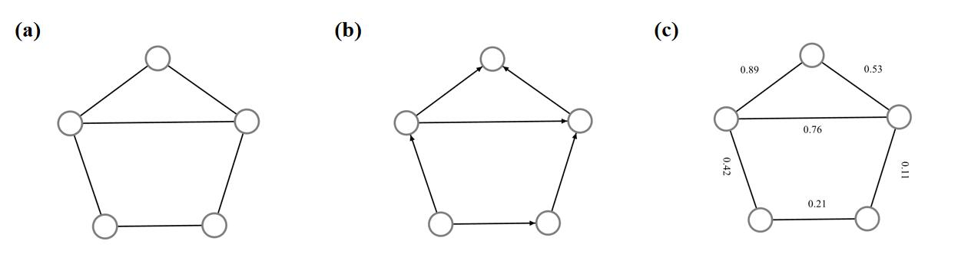

图2.1各种类型网络示意图；(a)无向网络；(b)有向网络；(c)加权网络

#### 2.2.1.1 节点度与度分布

度(degree)是节点的基本属性，指的是有多少条边与该节点连接。在无向网络中，度指代节点的连边；在有向网络中，节点的度有入度和出度，入度指的是指向该节点的边数，出度指的是从该节点指向别的节点的边数。一个节点的度越大，说明该节点在网络中的作用越大，辐射到现实生活中，我们可以用名人之于社交网络、交通枢纽之于交通网络来理解。网络中所有节点的平均值称为网络的平均度，如果无向网络的边数是，则该网络的为。

度的分布可以用来刻画网络的全局性质，一般用分布函数来表示，它表示一个节点有条边连接的概率。在网络的研究中，度分布的特性一般在大型网络中比较具有普适性，而在小规模网络中往往无法很好刻画网络的特性。

#### 2.2.1.2 聚类系数

聚类系数（clustering coefficient）是衡量复杂网络的节点聚集程度的特征参数。节点的聚类系数描述网络中与该节点直接相连的节点之间的连接关系，假设节点的度为，邻接点之间实际存在的边数为，则可表示为

 (2.2)

平均网络的聚类系数为所有节点聚类系数的算术平均值，即

 (2.3)

其中，为网络的阶。的大小说明了网络的连通性和节点的群聚程度，其取值范围为。当=0时，说明网络中的所有节点都是孤立的，当=1时，网路是全连通的。

2.3 集群动力学简介

通过复杂网络的基本理论介绍，我们可以了解到如何根据微观个体间的复杂相互作用在宏观上构建网络模型。而在生活中，集群行为也是一种常见的复杂网络模型，但是由于生物集群的研究难度较大，以及生物群体中个体之间信息交互的复杂性，人们无法完全理解类似鸟群迁徙这种空间上十分有序、即使有干扰也能迅速复原的集群行为是怎样形成的。因此，在复杂网络的基础上，将集群行为抽象成为简单的节点和连边组成的网络动力学行为，可以有助于集群行为的研究。集群动力学的研究历史中，Vicsek在1995年提出了经典的Vicsek模型，该模型是在统计力学的基础上建立的，用来研究非平衡系统中的聚集、运动和相变现象。以下我们介绍一下Vicsek模型的构建及其数值模拟结果。

### 2.3.1 Vicsek模型及序参量

Vicsek模型中的个体可以是任何可移动的实体，如鸟、鱼或其他集体中的个体。每个个体由其位置和运动方向表示,每个个体在每个时间步骤保持一个固定的基本速度，即没有其他影响时的预期运动速度；个体受到一定半径范围内邻居的影响，邻居是与个体在同一半径范围内的其他个体；个体的运动方向会在下一个时间点被调整，以达到与邻居的平均运动方向一致，即个体倾向于与邻居保持相似的运动方向。同时，为了引入一定的随机性，模型允许每个个体在每个时间步骤中引入一些随机的方向变化，这使得群体行为不是完全确定的，有助于模拟现实中存在的不确定性。根据以上的规则，个粒子组成一个集群群体，每个粒子均以恒定速率在边长为且具有周期性边界条件的有限空间内运动，粒子在边界上移动后会在相反的边界上重新出现。在初始时刻，粒子在随机分布于平面内，运动方向在内随机分布。粒子在每一个时间点时更新自身位置，位置的更新取决于时间点时粒子的位置、速度和邻居角度的矢量平均。

Vicsek模型的具体方程由以下的方程构建

 (2.5)

 (2.6)

其中表示粒子在时刻的空间位置，被定义为粒子在时刻的速度，表示粒子在时刻的方向。粒子的速度大小不变，仅改变速度方向，代表粒子的邻域为半径为的圆形区域。是以均匀概率从间选择的随机数，代表随机噪声。表示以粒子为中心，视野半径内的所有粒子的速度方向平均值。

为了分析Vicsek模型的同步性，通过确定平均归一化速度的绝对值，Vicsek定义了序参量

 (2.7)

经过一定时间步长的演化后，如果粒子的运动方向是随机分布的，则近似为0，而对于粒子具有有序的速度方向时，近似为1。

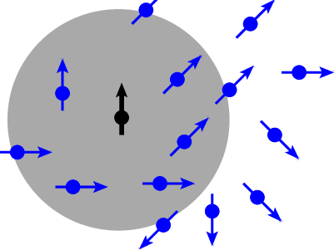

图2.6 Vicsek模型示意图；圆形区域为粒子之间的交互区域，箭头代表速度方向

### 2.3.2 Vicsek模型的模拟

实际模拟在一个具有周期边界条件的线性尺寸的正方形单元中进行,设置单元中有=500个粒子，粒子的交互半径为1，令粒子在时随机分布在正方形单元中作为初始条件，所有的粒子具有相同的绝对速度和随机分布的方向。Vicsek模型的模拟结果如图（2.7）所示。

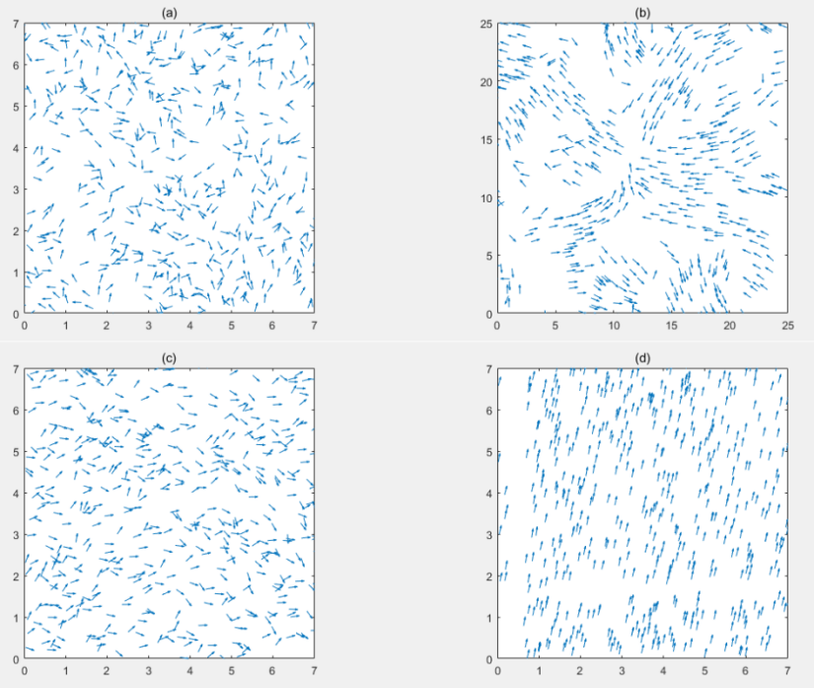

图2. 7 Vicsek模型的模拟结果；图(a)表示高密度和高噪声强度的初始状态；图(b)表示低密度和低噪声强度经过一段时间后的状态；图(c)表示高密度和高噪声强度经过一段时间后的状态；图(d)表示高密度和低噪声强度经过一段时间后的状态

图2.7显示了Vicsek模型在不同密度和噪声大小下的集群行为。图（a）表示高密度下（=7），噪声强度较大（）时，粒子的初始状态分布；图（b）表示在低密度下（=25），噪声强度较小（）时，粒子倾向于形成在随机方向上进行相干运动的集群；图（c）表示在高密度高密度下（=7），噪声强度较大（）时，粒子经过一段时间的演化后，粒子随机移动，并由一定相关性；图（d）表示高密度下（=7），噪声强度较小（）时，粒子在宏观尺度上变得有序，所有的粒子几乎都倾向于朝着同一方向移动。图2.8显示了序参量随噪声强度大小和密度大小的变化曲线。

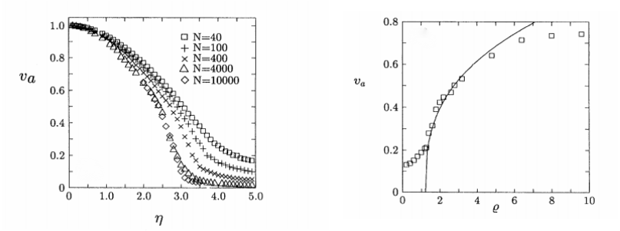

图2.8序参量随噪声和密度的变化[15]

通过这样的模拟结果，可以了解到生物集群是如何快速从一个随机无序的状态，迅速通过集群信息的交换重新自组织形成高度有序的状态。

总体而言，Vicsek模型为研究群体动力学和自组织行为提供了一个简单而强大的框架，可用于理解集体行为的形成和演变。通过调整模型的参数，研究者可以探索在不同条件下群体行为的丰富动态，从而对自然和社会系统中的复杂现象提供更深刻的理解。

## 2.4 同步动力学简介

集群行为的研究建立在复杂网络的框架上，但是集群行为在研究中一般只局限于空间位置，而群体内部的信息交换在研究中常常被忽略，例如萤火虫群体在夜晚的闪烁在初始状态一般是无序的，而经过一段时间后，萤火虫便出现同步闪烁的有序行为，这种行为的出现是萤火虫群体之间交换信息素，根据其他萤火虫个体的闪烁频率来调整自身闪烁频率的结果。因而生物群体的同步问题也是与集群行为息息相关的，也是需要在复杂网络的框架上进行研究。基于此，我们在本节介绍同步动力学的基本理论。

1967年，美国科学家Winfree取得了同步理论研究的突破性进展，他在自己的论文中提出了对于一种同步研究来说很实用的方法。他采取了极限环振子来研究同步，这些振子是相互作用的振子，假设这些极限环振子几乎一样，并且相互耦合强度比较弱，在这样的假设基础上，同步问题在很大程度上被简化。然后他在快的时间尺度上对极限环振子进行分离，所有的极限环振子最终收敛到极限环上，此时只需考虑振子的相位，振子的相位演化也仅受振子间的低强度耦合和频率间的细小差异的影响。基于极限环振子的方法，他采用了物理中的平均场理论，假设每个振子只会与群体产生的节律耦合。通过一系列数值模拟分析，Winfree发现了振子群的相变现象，即当振子之间的固有频率相对于耦合来说分布较广，振子之间的固有频率差异较大，每个振子以自身的固有频率运动，整个系统表现出无序（不相干）的状态。当固有频率的分布范围超过一个阈值时，小部分振子出现锁相的状态。这种简化后的同步现象的研究在十多年后由日本物理学家Kuramoto取得进一步的突破，它采用了微分方程的形式重写了Winfree的研究，该模型后来被称为Kuramoto模型。Kuramoto模型仅考虑振子间相位的相互作用，又被称为耦合相振子模型。Kuramoto运用了自洽理论，结合Winfree的平均场假设，通过解析得到了该模型的同步相变及其临界点。后续Kuramoto模型及其扩展模型成为了同步研究领域的重点，直到今天，Kuramoto的研究依然热门，越来越多的同步现象通过Kuramoto模型得到了建模和解析。以下简要介绍一下Kuramoto模型的基本概念。

### 2.4.1 Kuramoto模型及序参量

Kuramoto同步模型基于相位振荡器的概念，其中每个振荡器都有一个相位角度，描述了其振荡状态。这些振荡器可以代表系统中的各个个体，如电路中的发生器、神经元或社交网络中的个体。模型的核心是振荡器之间的局部耦合。这种耦合通过简单的正弦函数进行描述，表示振荡器之间的相互作用。耦合强度参数决定了振荡器之间相位同步的趋势。Kuramoto模型中的耦合函数通常采用正弦函数。对于两个振荡器和之间的耦合，其表达式为，其中和分别是振荡器和的相位。

Kuramoto模型的主要关注点是研究系统中振荡器之间的同步现象。同步是指振荡器在演化过程中逐渐趋向于共享相同的相位，形成有序的集体运动。耦合强度的增加通常会促进系统的同步。Kuramoto同步模型经常使用相位分布函数来描述整个系统中相位的分布情况。通过分析相位分布函数，可以了解系统是否实现了同步以及同步的程度。Kuramoto同步模型表现出相变现象。在一些参数的临界值附近，系统可能会从无序状态转变为有序同步状态，或反之。

Kuramoto模型的基本方程描述了系统中每个振荡器的演化。该方程通常用以下形式表示：

 (2.8)

系统由N个极限环振子组成，表示第个振子的相位，是耦合强度。同时定义了序参量：

 (2.9)

来描述系统的同步程度，的模可以用来衡量系统的同步程度。表示完全不同步，=1表示全局同步，从0到1的变化表示振子的相位同步程度逐渐增大。由于Kuramoto模型只考虑振子之间的相位耦合，因此可将振子视为分布在单位圆上，如图（2.9）所示。颜色代表振子的频率，颜色不同代表频率不同，图(a)表示所有振子频率不同，振子以各自的固有频率匀速转动，此时系统处于无序状态，；图(b)表示所有振子的相位一样且完全同步，系统处于完全同步状态，；图(c)表示一部分振子处于同步状态，剩余的一部分振子处于无序状态，；图(d)表示所有振子同步，同时振子之间的相差保持一致，振子的相位虽然不一致，但是所有振子的相位都被锁定在一个区间内，这个状态又被称为完全锁相状态，的值越接近1，振子之间的相差越小，完全同步状态也是一种特殊的完全锁相状态。箭头长度和方向分别表示序参量模的大小方和幅角且，表示平均场的群速度，若表示自然态，表示行波态。

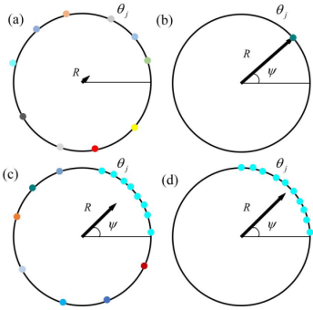

图2.9 振子在单位圆上的分布及对应状态序参量表示；(a)，系统处于无序状态；(b)，系统处于完全同步状态；(c)，系统处于部分同步状态；(d)，系统处于完全锁相状态

通过序参量方程（2.9）可以将Kuramoto模型转化为平均场模式：

 (2.10)

通过平均场的形式，可以发现相振子只与平均场耦合，也可认为相振子之间通过平均场形成了间接耦合，对于每个相振子来说都会受到大小为的有效作用力，这个作用力令相振子的相位逐步接近平均场的相位，同时越来越多的耦合相振子的同步使得序参量增大，而序参量增大又会使有效耦合强度增大，使得更多的耦合相振子同步，这样一来便形成了正反馈。

Kuramoto同步模型提供了一个框架，使得研究者能够深入理解振荡系统中的同步现象。这个模型不仅能够解释实验观察到的同步行为，还为工程和科学领域提供了一种理解和控制集体振荡的方法。

### 2.4.2 自洽方法

在Kuramoto模型的研究中，研究者通过自洽方法分析Kuramoto模型，初步了解了耦合相振子系统的同步过程。自洽方法假设系统经过一段时间的演化之后存在随时间不变的定态，此时宏观序参量为固定值。基于非线性理论的知识框架，深入剖析了Kuramoto系统的平均场方程，得到了系统达到定态的必要条件，随后通过序参量的定义对其展开求解过程，推导出序参量的方程式，为后续的求解和分析奠定基础。然而，因为自洽方法囿于定态假设的限制，无法有效阐释和分析系统演化的暂态过程；同时，对于宏观序参量的稳定性特质，该方法亦难以给出准确的理论论断。因此，为了更直观地了解宏观序参量的实际演化过程，需要借助数值模拟的手段来辅助观察和分析。

在Kuramoto系统中，经过一段时间的演化后，序参量的模为不随时间改变的定态解，而平均相位以恒定频率匀速转动，即。由于系统满足旋转不变性，在旋转框架下，令，则平均场方程(2.10)可简化为如下形式：

 (2.11)

对式(2.11)求其定态解，即令，可得，当时，耦合相振子以相同频率运动，此时称这些振子为锁相振子，此时锁相振子的相位为；当时，耦合相振子绕单位圆做无序运动，此时耦合相振子的相位是不均匀的，此时称这些振子为漂移振子。倘若锁相振子和漂移振子的固有频率分布符合单峰分布，则锁相振子的固有频率分布靠近单峰分布的中心，而漂移振子的固有频率分布远离单峰分布的中心。

在Kuramoto系统中，考虑耦合相振子数量的情况，引入概率密度函数用来衡量耦合相振子的相位分布，在满足归一化条件的情况下，耦合相振子数量守恒，满足连续性方程：

 (2.12)

其中，,可将序参量方程改写为：

 (2.13)

此时，由于，可以将序参量由锁相振子和漂移振子共同表示，即分为同步部分和非同步部分：  
  (2.14)

此时，锁相振子的相位分布函数可以通过固有频率的分布函数得到：

 (2.15)

由此，可以得到锁相振子的平均，即：

 (2.16)

对连续性方程(2)求定态解，可以得到漂移振子分布函数的定态,即，其中C为常数，可由归一化条件计算，即：

 (2.17)

此时我们便可以得到漂移振子的相位分布函数为：

 (2.18)

据此，可以得到漂移振子的平均，即：

 (2.19)

此时，用欧拉公式将实部和虚部进行分离，且因为耦合相振子的固有频率符合单峰分布，即，可以将序参量的表达式用实部表示，即：

 (2.20)

对于不同的耦合强度，系统始终有一个平庸解，此时系统的无序态满足，而系统除了平庸解以外还有非平庸解，对应系统的部分同步态，满足:

 (2.21)

非平庸解随系统的耦合强度连续变化，系统为连续的相变，此时令，可以解得耦合相振子系统的临界耦合强度，即：

 (2.22)

在Kuramoto系统中，系统经过长时间的演化达到稳态，假设耦合相振子的自然频率呈单峰对称分布，在耦合强度比较小时，相振子表现为完全无序，即，耦合强度增大到超过临界耦合强度时，系统将从完全无序转变为有序；耦合强度继续增大，相振子的有序程度越高，系统的同步程度也越高，以上的过程即连续的二级相变，如图2.10所示。如果耦合相振子服从其他分布，如双峰分布或者均匀分布等，相变的形式亦会不同。同时，相变形式也会因系统的耦合形式、噪声和驱动的有无有关。

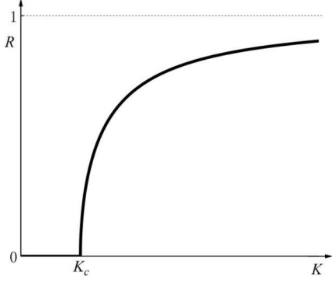

图2.10 序参量随耦合强度的变化

## 2.5 领导者动力学简介

在自组织振子系统中，常常会存在影响力比较大的振子，这类振子既可以认为是复杂网络中度较大的节点，也可以认为是集群和同步系统中的领导者。领导者在自组织振子系统中扮演着较为重要的角色，它可以促进系统的快速演化，从而达到趋利避害的效果。

### 2.5.1 Kuramoto领导者模型

在经典的Kuramoto模型中，Moreira[40]引入了外部驱动作为领导者，研究在个耦合相振子的Kuramoto系统中，加入外部驱动作为第个振子作为所有振子的领导者，得到了Kuramoto的外驱动模型，具体的模型如下：

 (2.23)

其中，代表耦合相振子的自然频率，和代表外部驱动的振幅和频率，代表节点的度，为耦合相振子的邻接矩阵，代表受外部驱动作用的耦合相振子的子集，其中时代表耦合相振子在点集C中，同时可以得到外部驱动令，可以将式(2.23)改写为以下形式：

 (2.24)

为了描述系统的动力学，使用了序参量：

 (2.25)

其中，表示集体运动的频率，当序参量时表示完全同步。通过数值仿真，可以得到图2.11的结果。

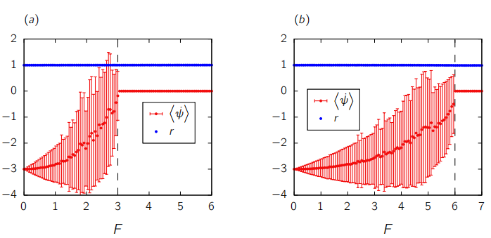

图2.11 ，，，表示集体运动的频率；(a)外部驱动作用于所有耦合相振子时，耦合相振子首先自发同步，并在时与外部驱动频率同步；(b)外部驱动作用于一半的耦合相振子时，耦合相振子首先自发同步，并在时与外部驱动频率同步。[40]

从图2.11中可以发现，在外部驱动作为领导者时，可以在只驱动部分耦合相振子的情况下，使所有耦合相振子的频率与外部驱动的频率同步，增大驱动耦合相振子的比例能够显著降低临界外驱动力。

### 2.5.2 Swarmalator领导者模型

在集群和同步耦合的Swarmalator动力学模型中，Lizarraga[44]引入了外部驱动作为领导者探究了外部驱动对于Swarmalator振子的影响，其具体的模型如下：

 (2.26)

 (2.27)

其中，表示Swarmalator振子的空间位置，表示Swarmalator振子的相位，是空间吸引程度，是相位耦合程度，代表外驱动的位置，和代表外驱动的振幅和频率，并采用了以下两个序参量来描述系统的状态：

 (2.28)

 (2.29)

序参量和分别衡量Swarmalator振子的相位同步程度和相位与空间位置的匹配程度。通过改变外驱动的振幅和频率，可以得到Swarmalator系统的序参量和外驱动振幅和频率的关系，如图2.12所示。

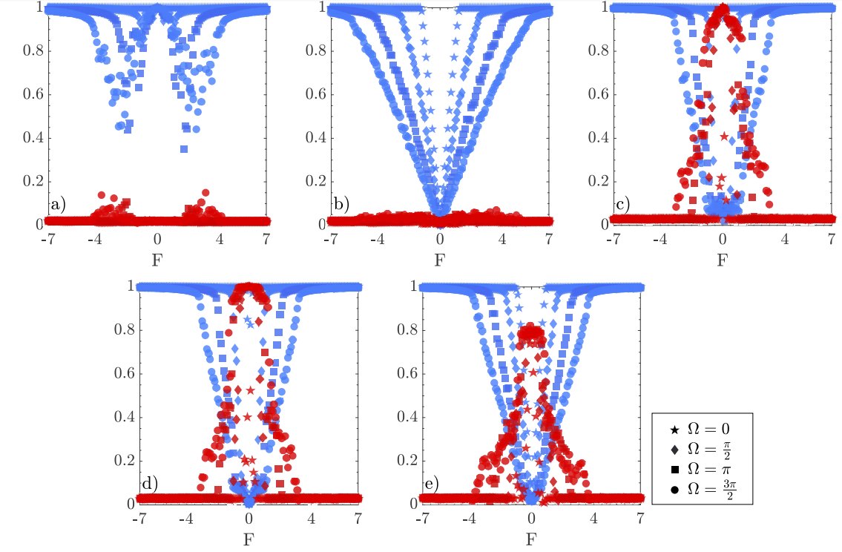

图2.12 Swarmalator系统不同状态下的序参量和外驱动振幅和频率的关系，蓝色散点代表序参量，红色散点代表序参量[44]；(a)；(b)；(c);(d);(e)

从图2.12可以发现，外部驱动的振幅正负并不影响序参量演化的趋势，而外部驱动的频率越大，达到完全同步状态所需的外部驱动振幅越小。因此，Swarmalator振子在加入外部驱动作为领导者之后，可以在一定程度上达到预测和控制的目的。

## 2.6 本章小结

在这一章，我们简要介绍了复杂网络、集群动力学、同步动力学和领导者动力学的基础理论。简要阐述了复杂网络中图论的基本概念。在复杂网络的基本框架上，我们对集群动力学基础概念进行了介绍，并介绍了集群研究中较为常用的Vicsek模型，给出了Vicsek模型的具体模拟结果，即集群振子在高密度和低噪声强度的环境下，会出现所有集群振子几乎都朝一个方向运动的结论。同时我们还对同步动力学基础概念和分析方法进行简述，介绍了同步动力学研究中的常用的Kuramoto模型的基本概念以及用来衡量Kuramoto系统中耦合相振子同步性的序参量，并介绍了分析Kuramoto系统状态的自洽方法。最后，我们在自组织振子系统的基础上引入了领导者，介绍了两种典型的自组织振子系统的领导者模型，探究了领导者对于自组织振子系统的影响。

在我们的生活中，集群现象中常常会伴随着集群内部的信息交互，而这些信息交互在某些时刻会导致集群共同出现某种现在，例如萤火虫群体同步发光。这是否意味着集群现象和同步现象会同时出现？这是否说明集群和同步并不是毫无关联的，反而是能够相互耦合，互相作用的？因此，在下一章，我们介绍集群动力学和同步动力学相互耦合的集群振子的时空自组织动力学行为。

# 第三章 集群振子的时空自组织动力学

## 3.1 引言

集群与同步的研究都有着十分悠久的历史，然而同时考虑到集群动力学和同步动力学的研究较少，无法让人们对二者的关系有着很好的了解，因此 O’Keeffe和Strogataz在2017年提出了集群振子的时空自组织动力学模型[25]，集群振子的内部相位和外部空间位置相互耦合，涌现了非常丰富的时空行为，在机器人的领域也得到了具体的运用[13]。因此，本章简要介绍一下集群振子的自组织时空动力学模型，并对其典型状态进行了半径推导和数值仿真拟合。

## 3.2 集群振子的集群与同步模型的构建和模拟

在现代科技的发展下，无人机技术已经是一项比较成熟的技术，但是无人机依然是需要人为实时控制，同时，在某些大型演出场合需要无人机的数量比较多，同时需要在特点时刻要组成所需的阵型，并发出同样的灯光，因此控制无人机群的成本极高。那么，应该如何降低类似无人机群这种机器人群体的控制成本呢？有一种方法便是令群体内部互相交换空间位置信息和内部信息，通过群体内自组织来达到所需的状态，这就需要为机器人群体的中的个体赋予能感知其他个体空间位置的信息以及和其他个体交换内部频率信息的能力。基于这样的应用背景下，我们可以将机器人群体简化成具有空间位置信息和内部相位信息的集群振子，在复杂网络的框架上，将集群振子网络定义成所有振子可以互相交换信息的全连接网络。以下，我们介绍集群振子的时空自组织模型的构建与模拟。

### 3.2.1 集群振子的集群与同步模型

假设集群振子在空间中可以自由移动，表示振子在二维或三维空间中的位置，

 (3.1)

 (3.2)

其中表示集群振子的相位，表示集群振子的速度，表示集群振子之间的空间吸引力，表示集群振子之间的空间排斥力，函数表示相位相似性对于空间吸引力的影响，表示集群振子的固有频率，表示相位耦合程度，函数表示集群振子之间的相位相互作用，函数表示集群振子的空间临近度对于相位的影响。

在这样双向耦合的基础下，可将模型考虑为以下的实例：

 (3.3)

 (3.4)

其中,，假设集群振子的初速度为0，虽有的集群振子都有一样的，同时将集群振子之间的空间吸引力、空间排斥力和相位相互作用以集群振子之间的欧式距离的次幂形式来表示。在这里，以的形式来表示集群振子的集群与同步系统，可得到一个只有空间吸引程度和相位耦合程度的最简系统，在这样的基础上，集群振子的系统涌现出了丰富的时空自组织动力学行为。

### 3.2.2 集群振子的自组织状态及区分

在只有两个参数和的最简集群与同步系统中，不同的参数组合会涌现不同的时空自组织动力学行为，如图3.2.1。当相位耦合程度时，集群振子倾向于缩小集群振子之间的相位差；当时，集群振子则倾向于扩大集群振子之间的相位差。空间吸引程度控制相位同步对于集群的影响，当，集群振子倾向于靠近相位差较小的集群振子；则相反。在这里，我们考虑的情况。

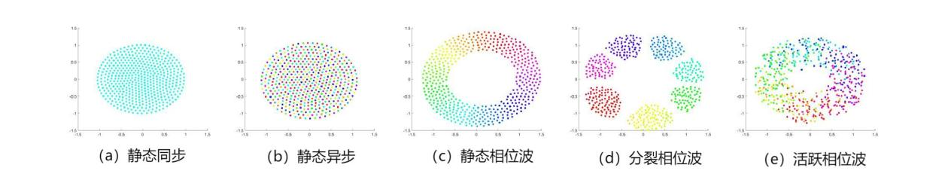

图3.1 集群振子的自组织状态；(a)静态同步(，)；（b）静态异步(，)；(c)静态相位波(，)；(d)分裂相位波(，)和(e)活跃相位波(，)

在，时，集群振子在空间中呈现静态的圆盘状态，同时集群振子的相位完全同步，称为静态同步状态；当，时，集群振子在空间中呈现静态的圆盘状态，同时集群振子的相位呈异步状态，称为静态异步状态；当，时，由于，集群振子倾向与靠近相位相似的其他集群振子，同时没有受到相位耦合强度的影响，因此系统最终形成环状波的稳定状态；当，从0往负半平面移动时，出现了第一个非稳定状态，静态相位波分裂成不同相位的不连通簇，每个簇中的集群振子的空间位置和相位会出现小幅度的振荡；当进一步减小时，这些振荡的幅度逐渐增大，直到破坏分裂的簇状态，并在空间角度和相位上执行规则的循环，具体表现为内环上的集群振子和外环上的集群振子执行方向相反的圆周运动。图3.2显示了不同参数划分的状态区间。

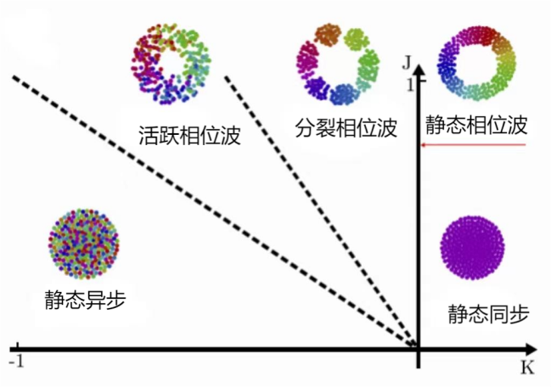

图3.2 不同参数区间对应的状态区间

在不同的参数区间内，集群振子的时空自组织系统会涌现出不同的现象，同时，为了区分这些不同的状态，引入了两个序参量来区分：

 (3.5)

 (3.6)

序参量表示集群振子的相位同步程度，当=0时，代表集群振子相位完全不同步，当=1时，代表集群振子相位完全同步。表示第个集群振子的空间角，引入序参量用来衡量集群振子的空间位置和相位的匹配程度，可较好区分环状波状态，在静态相位波中每个集群振子的空间角度和相位是完全相关的，即，和由初始条件决定。

### 3.2.3 集群振子群的静态状态半径

上一小节我们介绍了集群振子的时空自组织模型的典型状态，可以发现集群振子的典型状态中有圆盘态和环状波态两类，这两类典型状态在演化到静态的稳定状态后，圆盘态有外环半径，而静态相位波有外环半径和内环半径。在实际的应用背景中，计算内外环半径也是十分有意义的，在无人机群的应用中，如果我们能够得到无人机群形成的圆盘态或者圆环态的半径，在部分无人机出现故障后，我们能够调取离圆盘或者圆环中心最近的无人机，通过该无人机去统筹寻找故障无人机，能够最大程度地降低成本和损失，因为离圆盘或圆环中心最近的无人机在群体中能够获得来自全局的空间位置信息和内部状态信息，而最外圈的无人机因为距离较远，很可能获得的信息较少，而无法感知出现故障的无人机。基于此，我们在下面推导圆盘状态和环形波的内外环半径，并给出相应的数值模拟结果加以验证。

#### 3.2.2.1 圆盘状态半径

对于有个集群振子的时空自组织模型为例（，），圆盘态的外环半径，对集群振子和之间的距离在进行归一化可得，我们使用一个坐标系来求解圆盘的半径，在该坐标系下的归一化距离满足。

由于静态同步和静态异步的空间图案在演化到稳态后是一个静态的圆盘，集群振子的速度为0，因此可认为，即集群振子的空间位置没有发生改变，因此对于公式（3.3），我们可认为

 (3.7)

等式左边代表集群振子之间的吸引作用，等式右边代表集群振子之间的排斥作用。在不失一般性的情况下，将坐标系的原点设置为(0,1)，在坐标系原点上有一个集群振子，如图3.1所示。在圆盘的周长上有一个集群振子，它与坐标(0,0)的夹角为，与原点的集群振子的夹角为。

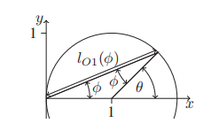

图3.3 静态同步外环半径的推导示意图

在这样的坐标系下，通过推导几何关系，可以得到角度和长度作为角度的关系分别为和。并且由于圆盘的对称性，原点上的集群振子受轴方向上的零净排斥力和零净吸引力，因此：

 (3.8)

可以得到：

 (3.9)

接下来，考虑极限情况，令，并使用极坐标将式（3.7）重写为积分形式，其中，，可以得到：

 (3.10)

 (3.11)

 (3.12)

在原始模型的基础上，即（，），可得到静态同步状态的半径为：

 (3.13)

如图3.2所示，我们拟合了和时的半径对于参数的关系曲线。如图(a)所示，我们可以看到，，当时，；从图(b)可以看到，，当，。

数值模拟的十分接近理论推导的。

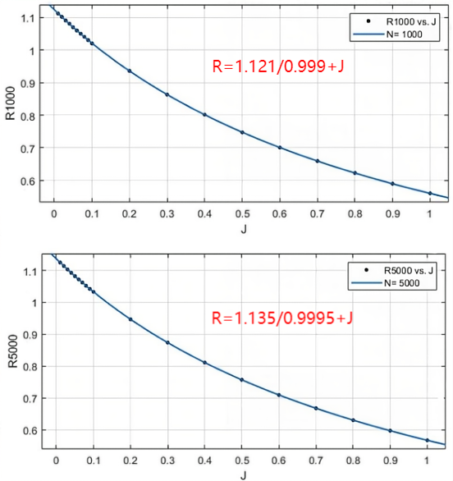

图3.4 数值仿真模拟下静态同步半径相对于参数的关系曲线；图(a)是的情况；图(b)是的情况

#### 3.2.2.2 静态相位波半径

静态相位波在空间上的分布是一个环形波状态，有外环半径和内环半径。如图3.3所示，将外环半径归一化为1，设置为相对内环半径，将定义为在一条角度为的线上的原点和内圆的最远部分之间的距离，将定义为原点和内圆与角线相交的最近点之间的距离，为外环半径上的集群振子的相位。

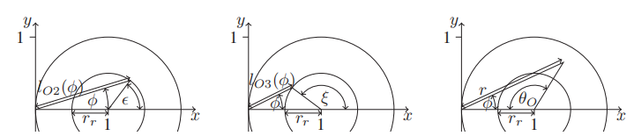

图3.6 静态相位波外环半径推导示意图

通过和上一小节类似的几何推导，可以得到：

 (3.14)

 (3.15)

 (3.16)

通过一系列几何推导，我们可以得到式（3.7）的积分形式为：

 (3.17)

(3.18)

由于有两个未知参数和,需要多一个方程来计算内环半径。因此，将坐标系的原点向右移动，使内圆通过原点，可得到一个新的坐标系，如图3.7所示。将定义为从新的原点到外环的半径的长度，将定义为从新的原点到内环的半径的长度，为内环半径上的集群振子的相位。

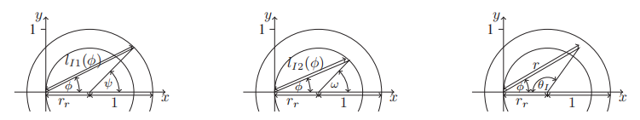

图3.7 内环半径的推导示意图

通过上述的几何推导可得：

 (3.19)

 (3.20)

 (3.21)

然后通过将式（3.7）转换成积分形式，可以得到内环半径上的式（3.7）积分形式：

 (3.22)

 (3.23)

通过数值仿真模拟，可以得到在（，，）的情况下，静态相位波的内外环半径，如图3.8所示，蓝线代表静态相位波的外环半径，红线代表内环半径。图3.9给出了不同取值下的内环半径与外环半径。当时，，。

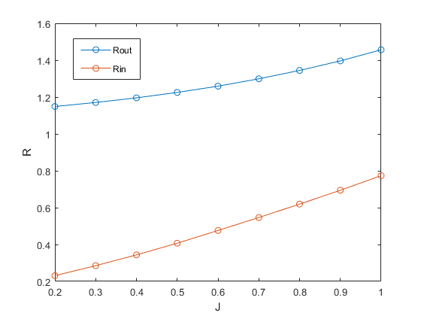

图3.8 数值仿真模拟下静态相位波状态下的内外环半径随值改变的曲线；蓝线是外环半径，红线是内环半径

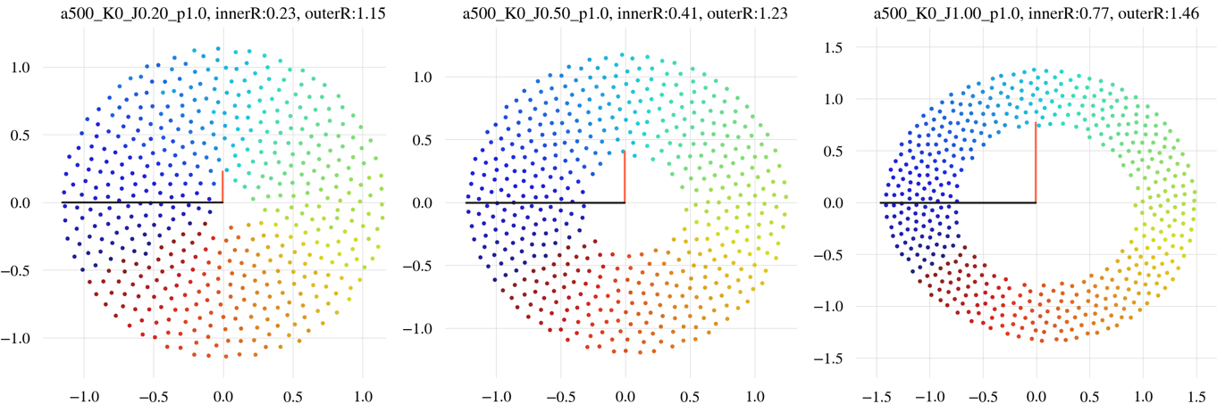

图3.9 数值仿真模拟下时静态相位波状态下的内外环半径；当时，，；当时，，；当时，，

## 3.3 本章小结

本章介绍了集群振子的时空自组织动力学模型，给出了集群振子在空间位置和内部相位相互耦合的情况下，集群振子通过振子间的自组织形成了五种基本状态，对五种状态进行了区分。同时，根据集群振子自组织后演化到静态时的静态空间分布，将其归类为圆盘态和环形波态，并针对圆盘态的外半径和环形波态的内外环半径进行了理论推导和数值模拟，最终得到较为符合的内外环半径结果。

集群振子的集群与同步耦合的动力学能够通过集群振子的自组织而涌现出十分丰富的时空动力学行为，通过集群振子的形成状态我们能了解到集群振子的空间位置和内部相位的互相作用关系。然而，自组织行为往往是不可控且速度较慢的，这是因为集群中的集群振子都是平等的，仅存在振子间的相互作用，这与自然界中的动物群体常常拥有领导者不同，拥有领导者的动物群体常常会有更快的反应速度，同时集群状态也会因领导者的作用变得有序，因此，下一章我们介绍移动周期驱动作为领导者下的集群振子动力学。

# 第四章 移动周期驱动下集群振子的状态转变

## 4.1 引言

上一节我们讨论了一个实际问题：如何令无人机群内部自组织并且最终达到协同状态？我们将该问题抽象为复杂网络上空间位置和内部相位互相耦合的集群振子模型，通过对集群振子的集群和同步动力学的研究，我们可以发现，无论是集群动力学系统亦或是同步动力学系统，系统的状态变化都依赖系统中集群振子或同步振子的自组织行为，经过一段时间的自组织后，使系统最终达到某种稳态。这种系统内的自组织模式仅需改变系统的参数，令系统内部个体互相传递信息，通过信息的交换最终从局部反映至全局，最终达到稳态。

然而，在实际的应用场景中，类似大型活动的无人机表演，在这种时间较为紧迫的场合下，让无人机缓慢自组织最终形成稳态虽然成本较低，但需要的时间过长，无法满足我们的实际需求，同时转变的过程也很难预测和控制。如何加快无人机群的组织速度，同时能够预测或实时监控无人机群的状态转变，其中有个办法便是加入能够领导无人机群的领导者无人机，用一台无人机作为领导者向所有无人机传递命令，加快组织的速度。这在工程上不仅降低了成本，也加快了工程的速度。将该问题返回复杂网络的基础上，我们可以是否可以加入一个领导者，来引导所有集群振子达到我们所需的状态？基于此，我们在集群振子的时空自组织模型的基础上，加入空间位置和内部状态都不断变化的移动周期驱动作为领导者，探究移动周期驱动对于集群振子状态的引导作用。

## 4.2 移动周期驱动下集群振子的集群与同步模型

在集群振子的时空自组织模型中加入了外力强度、频率和空间位置都随时间变化的移动周期驱动，以研究可移动周期驱动作为集群振子的领导者对于集群和同步系统的影响。式4.1和4.2给出了移动周期驱动下的集群振子的时空自组织模型。

 (4.1)

 (4.2)

其中空间位置代表时间时移动周期驱动的空间位置，表示移动周期驱动的周期变化频率，表示每个时间移动周期驱动的频率变化。代表第个粒子的空间位置，代表第个粒子的相位，代表第个粒子的自然频率。参数是相位耦合强度，当时，粒子之间的相位耦合倾向于使它们的相位差最小化，而当时，粒子之间的相位耦合倾向于使它们的相位差最大化。参数衡量相位相似性增强空间吸引力的程度。当时，粒子倾向于吸引具有相同相位的其他粒子，当时，粒子倾向于吸引具有相反相位的粒子。

由于集群振子系统在加入移动周期驱动后并不会完全改变原有的空间和相位特性，因此我们采用式(4.4)的序参量来衡量集群振子的相位同步程度，采用式(4.5)的序参量来衡量集群振子的空间位置和相位的匹配程度，其中表示振子的空间角。

 (4.3)

 (4.4)

由于移动周期驱动的加入，在周期驱动力达到一定阈值之后，移动周期驱动会把集群振子强制限制在一个圆盘中，并锁定其相位，即强制同步状态。由于序参量只能衡量相位上的同步性，无法描述空间上的聚集程度，因此我们引入一个序参量(Trapping Ratio)，即被移动周期驱动限制在一定半径中的集群振子数量占所有振子数量的比例，由于强制同步的圆盘态半径是不会随着外力的增加而继续减小的，因此限制半径由强制同步态的阈值外力决定。序参量的表达式由式表示：

 (4.5)

其中表示被移动周期驱动限制在圆盘中的集群振子数量。

最后，由于在集群振子的转变过程中，会出现集群振子跟随移动周期驱动运动的状态，这种状态下的局部集群振子的取向(速度方向)高度一致，因此我们引入序参量来衡量集群振子取向的一致性：

 (4.6)

其中表示振子的取向角，和分别表示振子的轴方向和轴方向的速度。

## 4.3 集群振子环形波态及圆盘态的状态转变及区分

在移动周期驱动作用下，集群振子系统会涌现出非常丰富的时空状态，对于这些状态，我们希望能够控制其中某些状态的出现和消失。设置不同的运动路径和驱动频率可以获得不同的驱动效果。

在模型的基础上，设置移动周期驱动的运动路径为圆周运动，移动周期驱动的运动半径,移动周期驱动的变化频率。

### 4.3.1 环形波态转变过程及区分

在移动周期驱动力为0的情况下，集群振子呈空间环状分布的状态。移动周期驱动为空心圆圈，如图4.1所示。

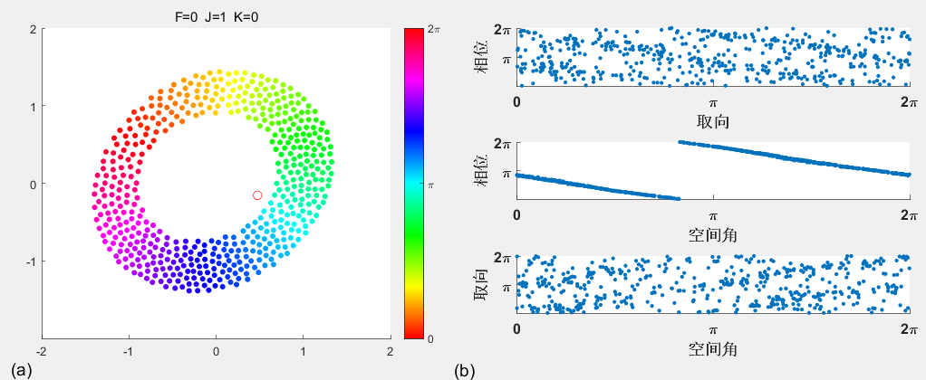

图4.1 环形波态；(a)移动周期驱动力时集群振子的空间分布；(b)集群振子的相位-取向角、相位-空间角和空间角-取向角关系图

#### 4.3.1.1 双簇交换态

在加入移动周期驱动后，移动周期驱动外力从0增加后，圆周运动的驱动会从环形波的薄弱处（集群振子相对较少）使其断开，从而破坏环形波结构，形成空间上近似对称的两个蔟，如图4.2(a)所示。这是因为环形波薄弱处的集群振子相对较少，更容易受到移动周期驱动力的影响导致相位改变，而这时原先排列紧密的环形波状态变得不稳定，且因为空间吸引程度参数较大，原先环形波上薄弱处的集群振子的相位改变，导致薄弱处的集群振子与原先环形波上牢固处的集群振子间的相位差减小，此时式4.1中的集群振子间空间吸引力项，即薄弱处的集群振子受到环形波上牢固处的集群振子的空间吸引力增大，因此会形成空间上的双簇状态。且因驱动是在不断运动的，会不断影响双簇上靠近驱动的集群振子的相位使其不断变化，一旦靠近驱动的集群振子和最近的簇之间的相位差时，空间吸引力就会减小，即，转而与另一个簇的相位差减小，空间吸引力增大，因此会出现双簇间的交换状态。

从图4.2(b)中可以看出，两个蔟的平均相位之差，平均空间角之差，平均取向角之差。两个簇之间存在少量集群振子的互相交换，交换行为围绕移动周期驱动进行。双蔟状态在临界外力=0.7时消失，在=0.1～=0.6时才会出现双蔟状态。

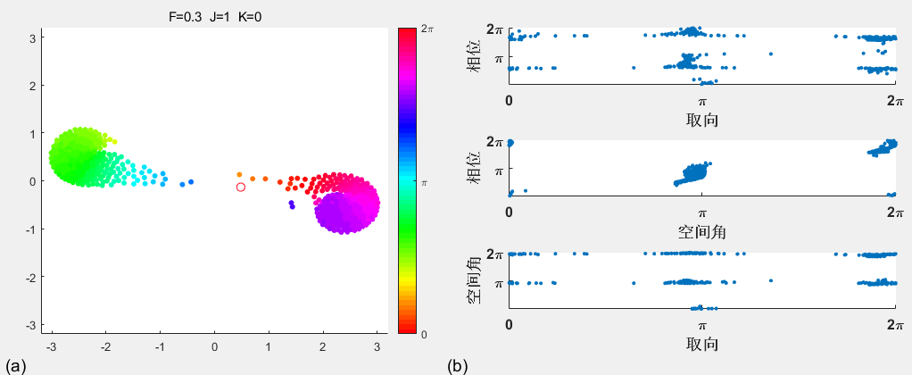

图4.2 双簇交换态；(a)移动周期驱动力时集群振子的空间分布；(b)集群振子的相位-取向角、相位-空间角和空间角-取向角关系图

#### 4.3.1.2 双簇融合分离态

其中，当时，集群振子不会形成静态相位波状态，而会形成静态同步状态。在这样的前提下，当相位耦合程度取较小正数时，同时施加一定外驱动力，例如，如图4.3(a)所示，集群振子会出现高度对称且一段时间内无振子交换的双簇状态，且各簇相位分布和空间分布也静态同步类似，均为高度同步且呈空间呈圆盘分布。出现双簇的原因首先与双簇交换态类似，同时因为相位耦合程度参数为正，当>0时，粒子之间的相位耦合倾向于使它们的相位差最小化，因此会形成两个簇都是与静态同步类似的空间为圆盘分布和相位高度同步状态。从图4.3(b)可以看出，与静态同步不同的是，各簇内的集群振子有高度一致的取向，而静态同步虽然与双簇状态的两簇均有一致的相位和空间分布，但是集群振子的取向却不一致。同时，双静态同步簇态与双簇交换态的区别在于是否存在两个簇间的振子交换，双簇空间分布位置的不同的原因则是初始状态的不同。在一段时间过后，两个簇会因移动周期驱动的作用而互相融合，并在很短时间内再次分离，重新形成双簇态。

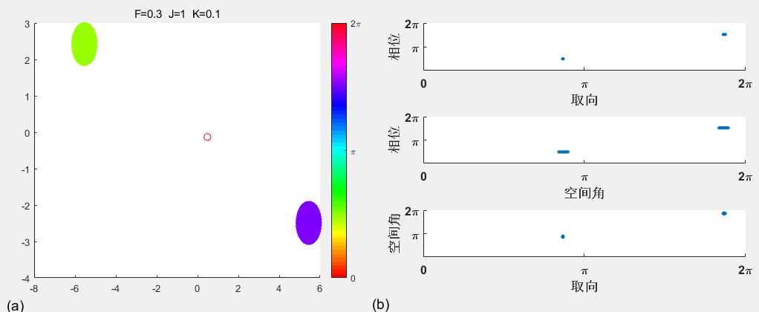

图4.3 时特殊的双簇融合状态；(a)移动周期驱动力时集群振子的空间分布；(b)集群振子的相位-取向角、相位-空间角和空间角-取向角关系图

#### 4.3.1.3 捕获与环形波共存态

随着外驱动的力增大，部分集群振子开始不在两簇间交换，取而代之的是集群振子因移动周期驱动的锁相效应而被驱动捕获，跟随在驱动附近运动，剩余部分的振子维持原有的环形波状态，此时系统处于环形波与捕获态的共存态，是双簇交换态和捕获态的中间过渡态，如图4.4(a)所示。结合图4.4(a)和图4.4(b)可以看出，有部分集群振子的相位被驱动锁定，同时剩余部分的集群振子的相位和空间角的的对应关系图也与静态相位波的关系图类似。捕获态与环形波共存态的出现代表了移动周期驱动对大部分集群振子的驱动效果开始强于集群振子的内部自组织效果。

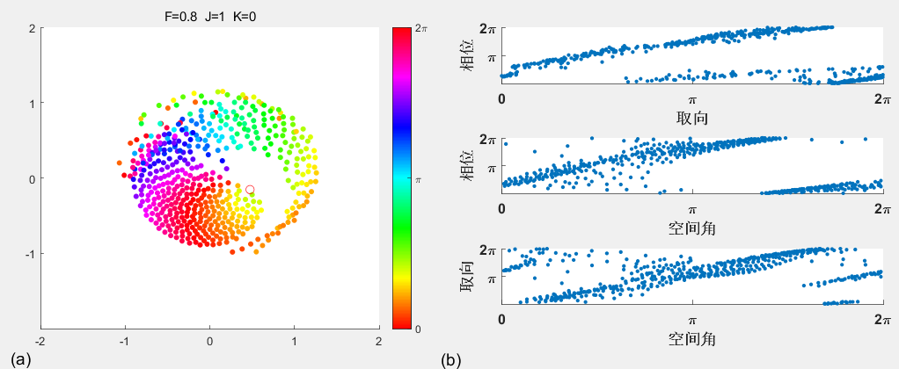

图4.4 捕获与环形波共存态；(a)移动周期驱动力时集群振子的空间分布；(b)集群振子的相位-取向角、相位-空间角和空间角-取向角关系图

#### 4.3.1.4 捕获态

随着移动周期驱动的力进一步增大，捕获与环形波共存态消失，大部分集群振子因移动周期驱动的锁相效应，相位上呈局部同步，被驱动限制在其周围形成局部簇，并跟随驱动作逆时针方向的圆周运动。剩余部分的集群振子因受到驱动的影响较小，受到集群振子间的相位耦合效应的影响较大，因此，受驱动影响较小的集群振子的相位与受驱动影响较大的集群振子相位的相位差，因此式4.1中的吸引力项，即受驱动影响较小的集群振子受到来自驱动周围集群振子的振子间空间吸引力小于振子间空间排斥力，因此在空间位置上会被往外排斥。如图4.5(a)所示。在捕获状态下，受驱动捕获的集群振子跟随驱动作圆周运动，簇内的速度方向较为一致，因此取向序参量较高；同时受驱动捕获的集群振子又因驱动的锁相效应，大部分集群振子的相位比较接近，同步程度较高，如图4.5(b)所示，因此衡量同步程度的序参量也较高。

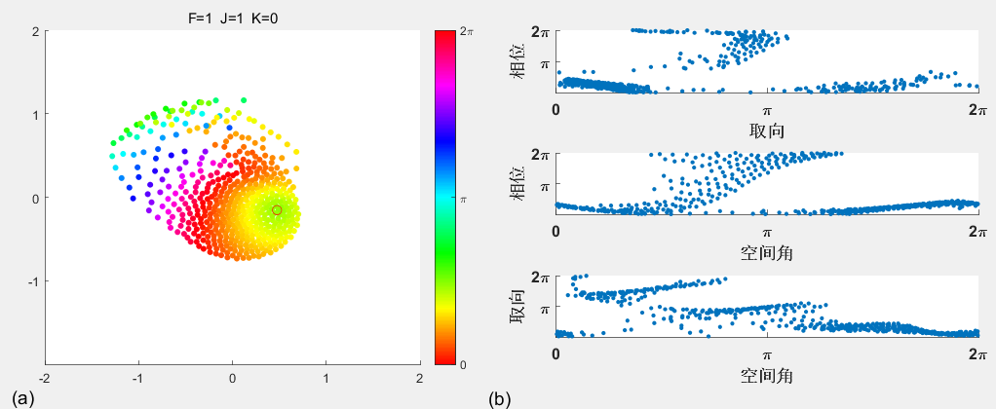

图4.5捕获态；(a)移动周期驱动力时，靠近移动周期驱动的集群振子跟随移动周期驱动运动，离周期驱动较远的振子作排斥运动；(b)集群振子的相位-取向角、相位-空间角和空间角-取向角关系图

#### 4.3.1.5 强制同步态

在移动周期驱动的力到达一定阈值大小之后，所有集群振子被驱动强制聚集在圆盘中，如图4.6(a)所示，同时集群振子的相位几乎都是同步的，即，如图4.6(b)所示。此时，所有集群振子出现被移动周期驱动锁相的情况，集群振子的瞬时相位变化（相速度）与外驱动的瞬时频率变化相等，我们称这种状态为强制同步态。同时，集群振子之间的相位差，公式(4.2)中带的项可视为0，此时

 (4.7)

令即，集群振子的相位仅取决于集群振子到外驱动的距离和外驱动的频率，这也可以解释在强制同步的状态下，为何靠近驱动的集群振子的相位变化速度比远离驱动的集群振子快。

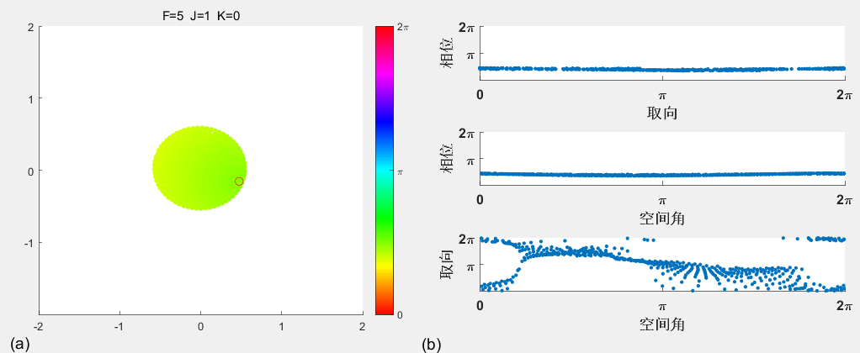

图4.6 强制同步态；(a)移动周期驱动力时，集群振子被移动周期驱动强制同步；(b)集群振子的相位-取向角、相位-空间角和空间角-取向角关系图

#### 4.3.1.6 状态区分方法

了解完环形波的状态转变后，我们需要对不同的状态进行区分，最适合的方法就是用上述定义的不同序参量的序参量曲线来区分。图4.7(a)给出了随着移动周期驱动力增加下的不同序参量变化图，以及对应的状态改变。可以看出，当环形波被周期驱动破坏成双团簇状态后，序参量一直处于一个较高的值，而序参量和一直保持一个较低的值；周期驱动力继续增大后，此时序参量S、和不约而同地出现了跳变的现象，这在空间上对应双簇交换态被破坏，进入捕获与环形波共存态，随着周期驱动力的进一步增大，直到序参量后，所有集群振子被移动周期驱动锁相，并且被限制在一个圆盘当中，集群振子的相位高度同步。图4.7(b)和图4.7(c)给出了环形波在移动周期驱动的驱动效应下的另外两种状态：分裂相位波和活跃相位波的状态转变和对应状态区分关系图。可以看出，分裂相位波和活跃相位波在移动周期驱动作用力较小时均是环形波状态，而分裂相位波的转变过程与静态相位波类似，即环形波-双簇交换态-捕获与环形波共存态-捕获态-强制同步态；活跃相位波的转变过程与静态相位波和分裂相位波不同的点在于没有双簇交换态，这是因为当<0时，集群振子之间的相位耦合倾向于使它们的相位差增大，同时双簇交换态的两个簇内集群振子又是相位较为接近的，因而在活跃相位波状态中不会出现双簇交换态。

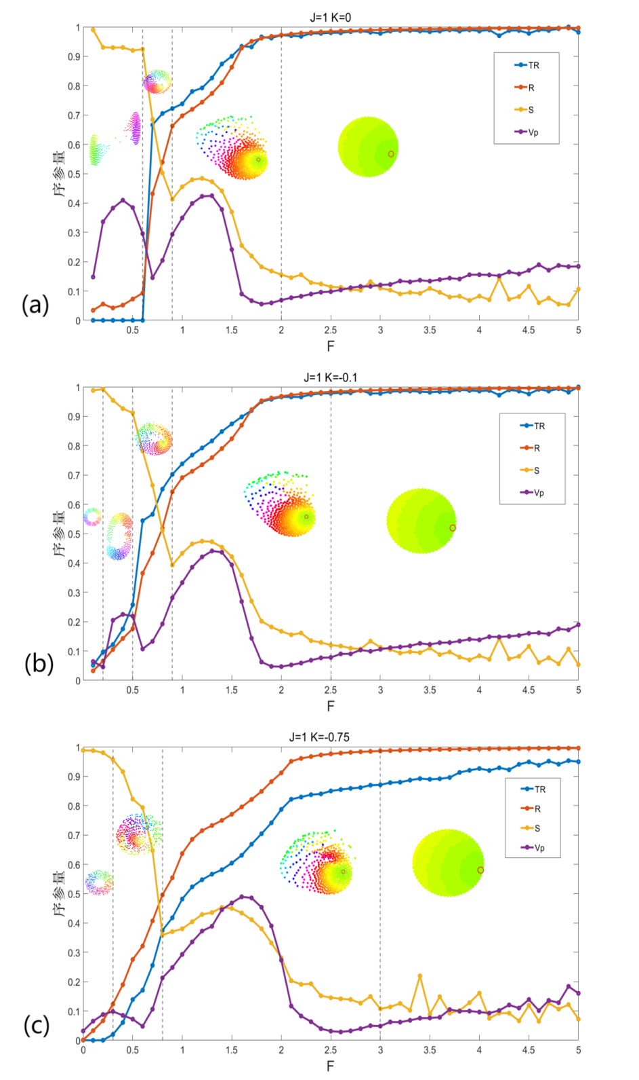

图4.7 环形波态的序参量曲线及状态对应；图(a)时的序参量变化图以及以及对应的集群振子状态；图(b)时的序参量变化图以及以及对应的集群振子状态；图(c)时的序参量变化图以及以及对应的集群振子状态；蓝色线为衡量空间聚集程度的序参量,红线为同步序参量，黄线为衡量空间位置与相位匹配程度的序参量，紫线为衡量取向一致性的序参量

### 4.3.2 圆盘态转变过程及区分

，的参数分别对应集群振子时空自组织形成的典型状态中的静态同步与静态异步状态，集群振子在空间中保持相位和空间位置的静止，如图所示4.8(a)与图4.9(a)所示。我们可以从4.8(b)和4.9(b)中发现，除了静态同步与静态异步中集群振子的相位状态不同之外，在空间中都保持圆盘状态，因而我们将这两种状态称为圆盘态。

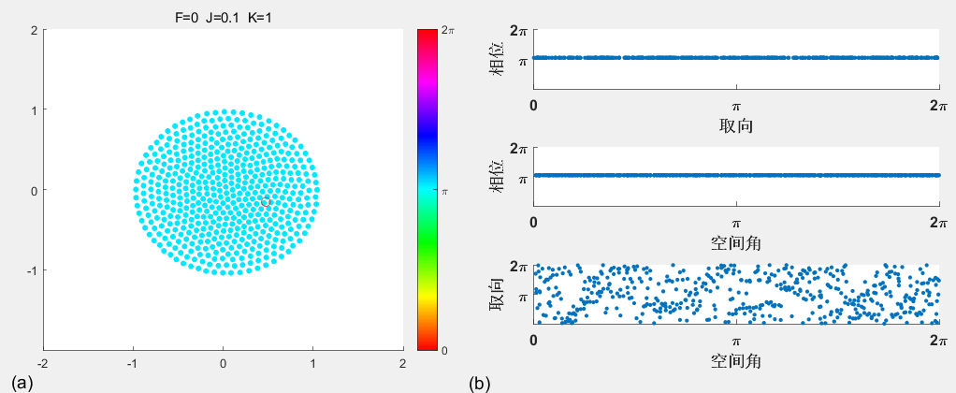

图4.8 静态同步态；(a)移动周期驱动力时，集群振子相位完全同步，空间分布呈圆盘状态；(b)集群振子的相位-取向角、相位-空间角和空间角-取向角关系图

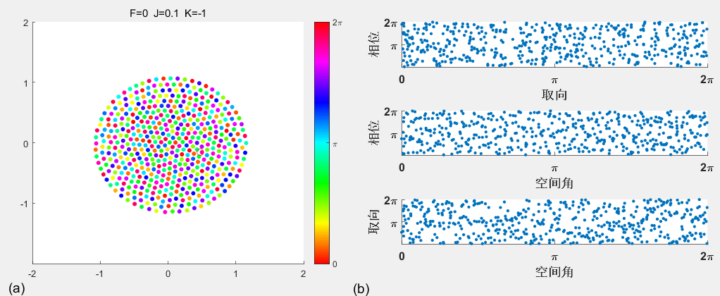

图4.9静态异步态；(a)移动周期驱动力时，集群振子相位完全异步，空间分布呈圆盘状态；(b)集群振子的相位-取向角、相位-空间角和空间角-取向角关系图

#### 4.3.2.1 局部破坏态

在静态同步区域加入移动周期驱动后，驱动首先在局部破坏静态同步中集群振子原有的同步性，如图4.10(a)所示。随着移动周期驱动力增大，影响范围逐渐扩大，我们称该状态为局部破坏状态。从图4.10(b)中我们可以发现集群振子的相位由原来4.8(b)中的完全同步被驱动在局部破坏，部分集群振子的相位被驱动所影响，间接导致其余集群振子原来的空间和相位的静止状态被改变，空间位置小幅度振荡，相位也出现缓慢变化。

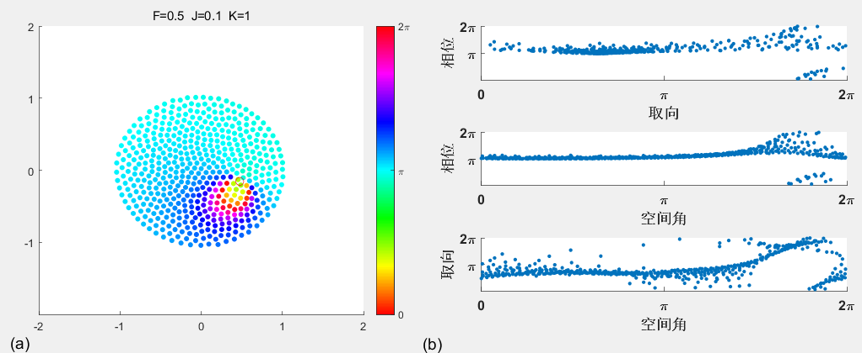

图4.10 局部破坏态；(a)时的集群振子空间分布；(b)集群振子的相位-取向角、相位-空间角和空间角-取向角关系图

而在静态异步区域加入移动周期驱动后，驱动首先在局部破坏静态异步中集群振子原有的异步性，从局部开始驱动集群振子的相位，同如图4.11(a)所示。同时，由于局部的集群振子被驱动改变了相位，间接导致其余集群振子原来的空间和相位的静止状态被改变，其余集群振子的空间位置会有小幅度振荡，这在图4.11(b)与图4.9(b)的比较中可以看出，集群振子的空间角相比于原来的完全无序变得部分有序。

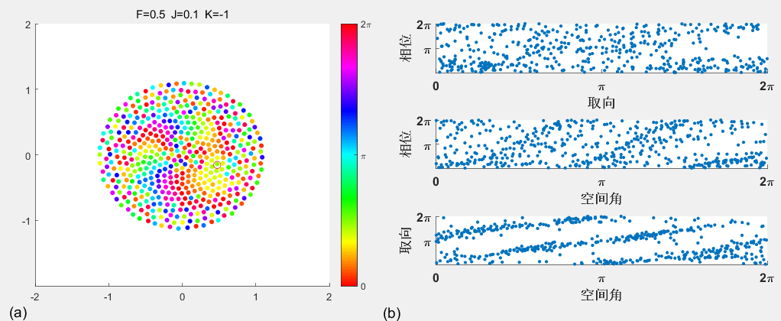

图4.11 局部破坏态；(a)时的集群振子空间分布；(b)集群振子的相位-取向角、相位-空间角和空间角-取向角关系图

#### 4.3.2.2 捕获态

如图4.12(a)所示，在参数区域，大部分集群振子在空间上被驱动捕获，在局部跟随驱动小幅度运动，并因驱动的锁相效应导致局部的相位同步。剩余部分的集群振子因受到驱动的影响较小，受到集群振子间的相位耦合效应的影响较大，因此，受驱动影响较小的集群振子的相位与受驱动影响较大的集群振子相位的相位差，因此式4.1中的吸引力项，即受驱动影响较小的集群振子受到来自驱动周围集群振子的振子间空间吸引力小于振子间空间排斥力，因此在空间位置上会被往外排斥。如图4.12(b)所示，被驱动捕获的集群振子有着较高的相位同步性和取向一致性。

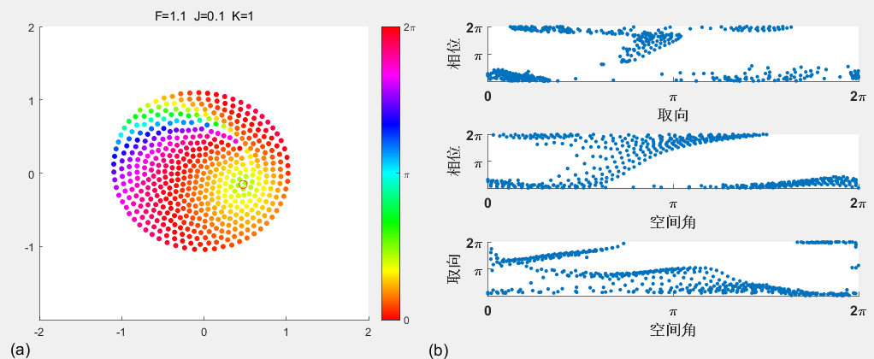

图4.12 捕获态；(a)时的集群振子空间分布；(b)集群振子的相位-取向角、相位-空间角和空间角-取向角关系图

而在参数区域，移动周期驱动也捕获了大部分相位异步的集群振子，如图4.13(a)所示。4.13(b)也显示了捕获态下，被捕获的集群振子有着较高的相位同步性和取向一致性。

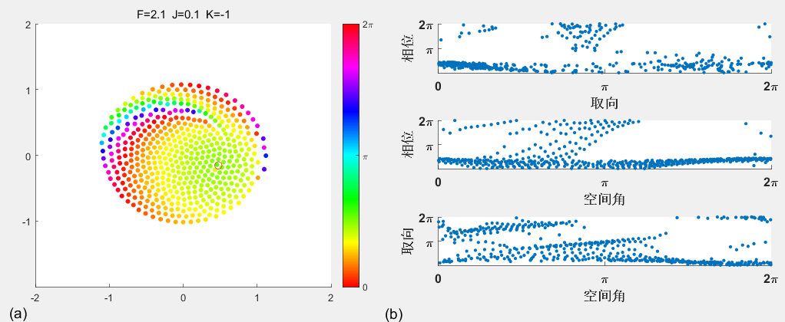

图4.13 捕获态；(a)时的集群振子空间分布。(b)集群振子的相位-取向角、相位-空间角和空间角-取向角关系图

#### 4.3.2.3 强制同步态

直到驱动力达到阈值之后，所有集群振子被驱动限制在圆盘中，如图4.14 (a)和图4.15 (a)所示，且相位都被驱动锁相，呈高度同步状态，如图4.14(b)和4.15(b)所示。我们将这种状态称为强制同步态，强制同步态下的集群振子的瞬时相位变化等于驱动的瞬时频率变化。

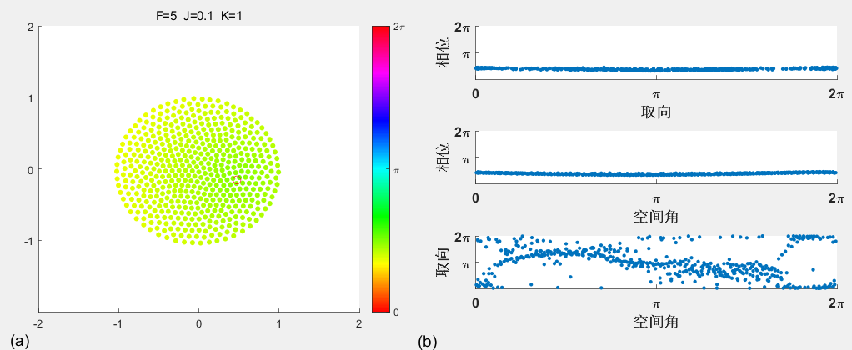

图4.14 强制同步态；(a)时的集群振子空间分布；(b)集群振子的相位-取向角、相位-空间角和空间角-取向角关系图

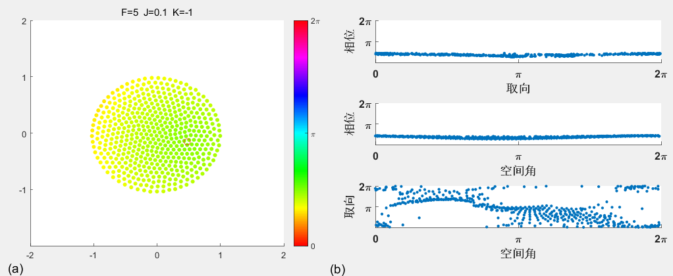

图4.15 强制同步态；(a)时的集群振子空间分布；(b)集群振子的相位-取向角、相位-空间角和空间角-取向角关系图

#### 4.3.2.4 状态区分方法

图4.16(a)给出了时加入了移动周期驱动后，集群振子系统的序参量随着驱动力变化的曲线。我们可以看出，衡量全局同步性的序参量随着驱动力的增加，一开始处于逐渐下降的趋势，这对应着状态转变中的局部破坏态，此时驱动的影响仅限于局部，其余集群振子受振子间的耦合影响因素更大；随着序参量的开始上升，系统从局部破坏态进入了捕获态，此时受驱动影响的振子数量多于未受驱动影响的振子数量，受驱动影响的振子数量在局部跟随驱动运动，取向一致性较高，对应着序参量的大幅增加后减少；随着序参量后，系统进入强制同步态，所有集群振子被移动周期驱动锁相，并且被限制在一个圆盘当中，集群振子的相位高度同步。图4.16(b)给出了时加入了移动周期驱动后，集群振子系统的序参量随着驱动力变化的曲线。可以看出，该参数区域下的状态转变和序参量曲线的对应相对较为简洁，随着驱动力的增大，受较大驱动影响的集群振子数增多，序参量随着驱动力的增大而增大，直到序参量后，系统进入强制同步态。

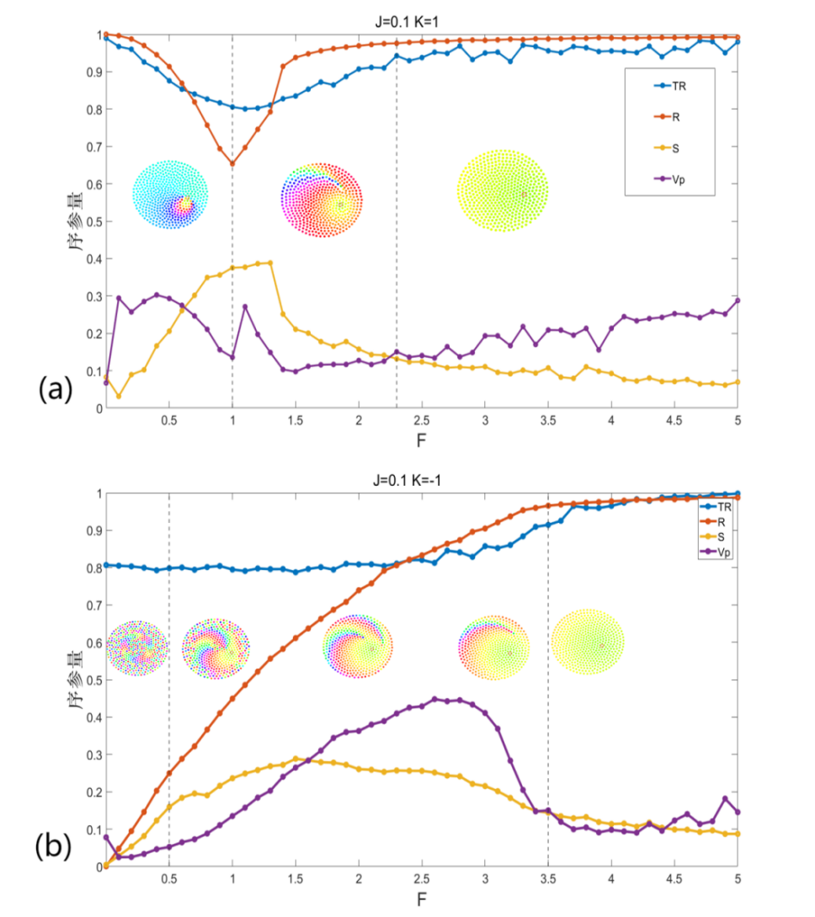

图4.16 圆盘态的序参量变化曲线及对应状态；图(a)时的序参量变化图以及以及对应的集群振子状态；图(b)时的序参量变化图以及以及对应的集群振子状态；蓝线为衡量空间聚集程度的序参量,为红线为同步序参量，黄线为衡量空间位置与相位匹配程度的序参量，紫线为衡量取向一致性的序参量

## 4.4 序参量相图

上一小节，我们讨论了移动周期驱动作用下的集群振子的状态转变过程，以及序参量曲线的变化如何对应集群振子的状态转变。在本节中，我们将使用序参量相图对更大的参数区域进行扫描，来进一步区分这些状态。在此之前，我们简要介绍一下所使用的序参量。

如图4.17所示，我们在处扫描不同和取值下的序参量，可以比较清晰地看出使不同状态转变的临界值。图(a)显示了序参量的相图，序参量的变化趋势与图(b)的序参量较为相似，作为衡量强制同步状态的聚集性的序参量，很好地补充了序参量只能描述相位的同步性却无法描述空间聚集程度的不足。

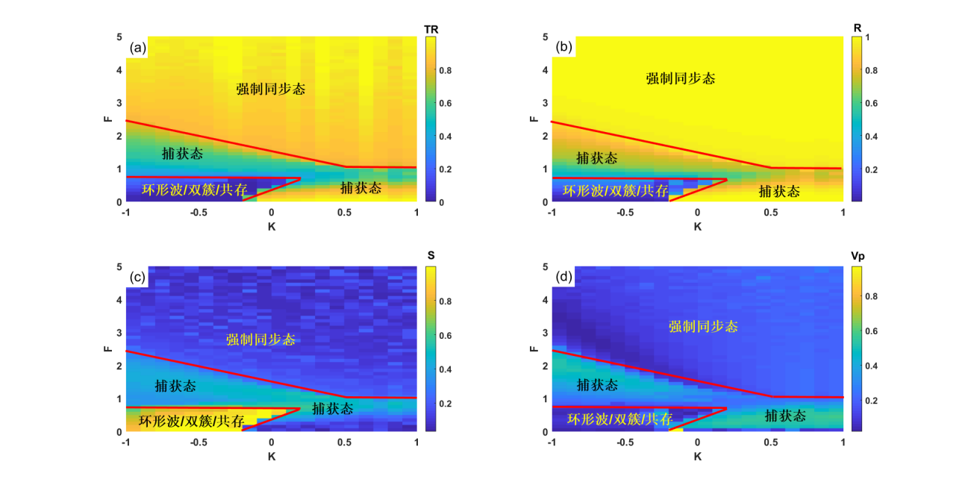

图4.17 的序参量相图；图(a)为序参量;图(b)为序参量；图(c)为序参量；图(d)为序参量

但是问题依然存在，序参量相图无法完全区分图4.3所示的特殊双簇状态和环形波状态，因为特殊的双簇融合状态和环形波状态的序参量都比较高，因此我们引入时间序参量来区分双簇状态，如图4.18所示，可以发现序参量有多次的跳变，对应的双簇状态的融合和分离。

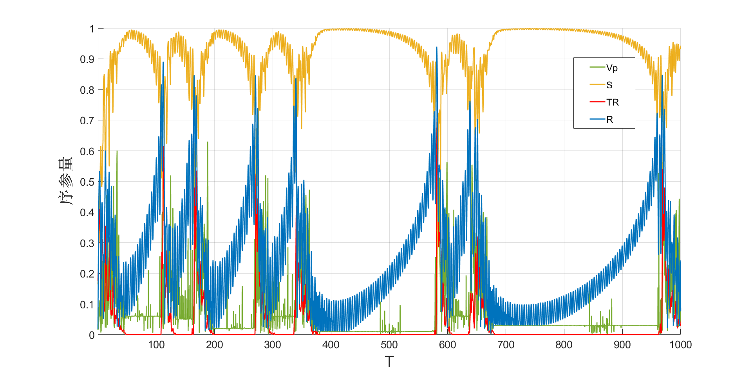

图4.18 双簇融合分离态随时间变化的序参量曲线；蓝色线代表序参量，红色线代表序参量，黄色线代表序参量,绿色线代表序参量

图4.19给出了时的序参量相图，图中的各个状态在上一节的圆盘状态转变中均有详细描述。我们可以发现，序参量相图、、和不仅可以较好地区分集群振子的各种状态，各个相图也互相对应，同时序参量相图为我们展示了更多参数区域的细节，对我们划分状态边界起到了重要的作用。

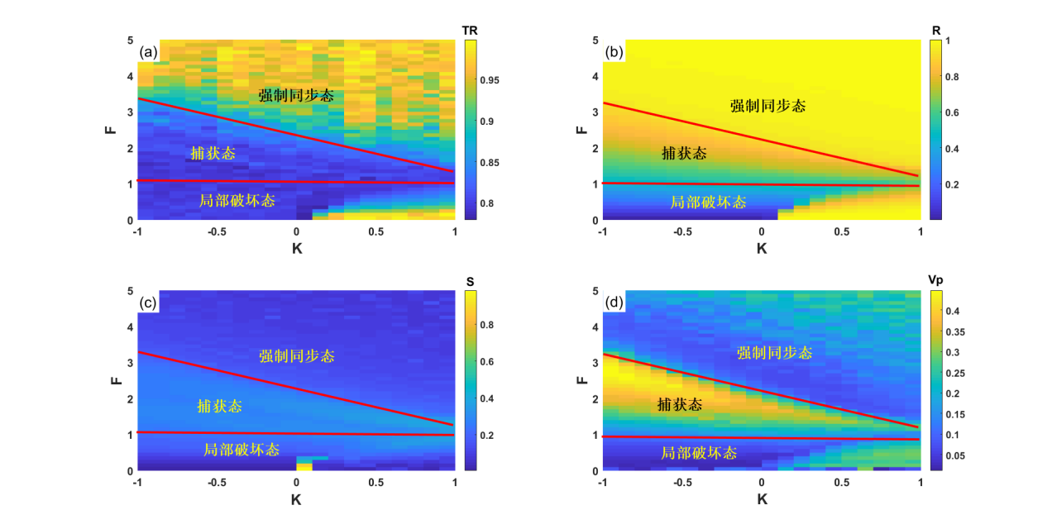

图4.19 时的集群振子的序参量相图；图(a)为序参量;图(b)为序参量；图(c)为序参量；图(d)为序参量

## 4.5 本章小结

在这一章，我们发现在驱动的领导作用下，集群振子的环形波状态会经历环形波态-双簇交换态-捕获与环形波共存态-捕获态-强制同步态的转变过程，而圆盘态会经历圆盘态-局部破坏态-捕获态-强制同步态的转变过程。针对驱动的的捕获效应使集群振子跟随驱动运动的状态，引入了衡量取向一致性的序参量；并针对集群振子被驱动捕获的振子比例，引入了衡量集群振子被驱动强制同步的程度的序参量。并在结合序参量和序参量的基础上，进一步用序参量曲线、序参量时间曲线以及序参量相图来区分不同状态。

这一章我们了解到驱动能够在完全驱动的情况下将集群振子限制在圆盘中并使其相位锁定，那么如果我们减少驱动比例，是否也能达到类似的效果呢？因此，我们在下一章节讨论移动周期驱动下的部分驱动问题，即移动周期驱动仅对部分集群振子进行驱动的问题进行探究。

# 第五章 部分驱动下集群振子的动态同步研究

## 5.1 引言

在上一章节，我们考虑了在无人机群的控制中，我们加入一台空间和内部状态周期变化的无人机作为领导者，该如何去加快无人机群的协同状态，并且达到我们所需的某些状态的实际问题。并将该问题置于复杂网络的框架上，通过将无人机个体建模成空间位置和内部相位相互耦合的集群振子，探究了在移动周期驱动作为领导者的情况下，集群振子的转变过程以及用序参量来区分不同的状态，以期能够得到具体的参数区域并达到控制某些状态出现的目的。

然而，在实际的应用背景中，对所有的无人机都进行驱动，无疑是成本极高的。基于此，我们是否能够仅对一部分无人机进行驱动，并通过这一部分无人机和未受驱动的无人机进行个体间的耦合，最终得到空间位置上的集群亦或是相位特性上的某种一致，达到生产成本的降低？J. S. Climaco和A. Saa在2019年研究了部分受外部周期驱动力影响的Kuramoto振子网络的全局同步问题[24]，他们考虑了一个大型随机网络中的Kuramoto振子，这些振子具有随机的自然频率，并且部分振子受到外部周期性驱动力的影响。他们发现，对于给定的大型随机网络，当一部分振子受到外部周期力驱动时，最佳的全局同步性能出现在选择那些使得振子的自然频率与外部驱动频率之差最大化的振子子集。对此，我们在上一章节的模型基础上，将移动周期驱动作用的范围由全局作用改为作用在部分集群振子上，探究移动周期驱动能否在仅作用于部分振子的情况上，达到类似强制同步之类令集群振子的相位速度被驱动锁定的状态。

## 5.2 未受驱动的集群振子的动态同步状态

在的参数区域下，不施加驱动时，系统演化到最后是静态同步状态，即集群振子的空间位置和相位都不发生变化。而在加入移动周期驱动后，一开始驱动在局部破坏集群振子原来同步性的同时，受驱动影响较小的集群振子也会因受驱动影响较大的集群振子间的耦合效应，失去原有的静态特性，相位开始缓慢变化。又因为在驱动强制同步集群振子时，集群振子的瞬时相位变化速度等于驱动的瞬时频率变化速度。我们可以得出一个结论，便是集群振子在驱动力不断增大的情况下，集群振子的瞬时相位变化速度（相速度）也是不断增大直到和驱动的瞬时频率变化速度相等。基于此，我们是否可以认为仅对部分集群振子施加驱动，便可间接作用到未受驱动的集群振子，使其相位的相速度与驱动的频率变化速度一致？以下我们讨论该问题。

### 5.2.1 驱动集群振子比例为10%的状态

令，我们对所有集群振子施加驱动外力,在上一章节我们可知，这时所有集群振子是强制同步态。此时我们改变施加驱动的集群振子比例，选取集群振子的方式为初始状态时随机选取，对选中的集群振子施加驱动外力驱动外力，未选中的集群振子不施加驱动外力。图5.1给出了对所有集群振子施加驱动和对10%的集群振子施加驱动（90%的集群振子未受驱动）的对比图，实心圆代表受驱动集群振子，空心菱形代表未受驱动集群振子，我们通过对比图可以发现，未受驱动的集群振子经过一段时间的演化后会聚集到一起形成簇结构，且相位会受到受驱动集群振子的耦合影响而缓慢变化，我们称该状态为动态同步和强制同步共存态。受驱动的集群振子也会自发形成簇结构，而两个簇之间存在相位差，未受驱动的集群振子簇的相速度慢于受驱动的集群振子簇的相速度。受驱动的集群振子因被驱动强制同步，其相速度与驱动的瞬时频率一致都为。通过数值模拟，每个时间步长，我们发现未受驱动集群振子的相速度约为0.0013，而受驱动的集群振子的相速度为，未受驱动集群振子的相速度仅有受驱动集群振子的相速度的0.81%。

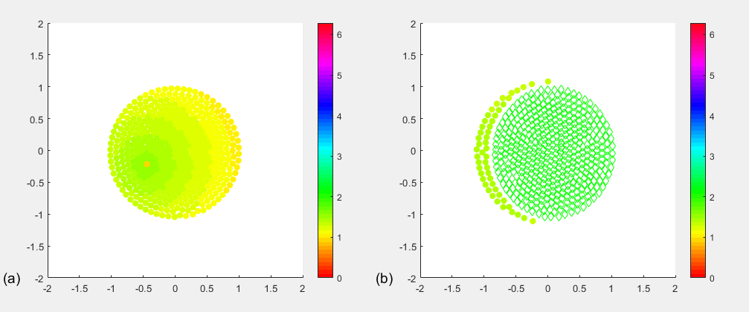

图5.1 全驱动集群振子和部分驱动集群振子(10%)状态对比；(a)强制同步态，所有集群振子受移动周期驱动；(b)受驱动集群振子部分为强制同步态，未受驱动集群振子为动态同步，实心圆代表受驱动集群振子，空心菱形代表未受驱动集群振子

### 5.2.2 驱动集群振子比例为50%时的状态

继续增加受驱动的集群振子比例，如图5.2所示，当受驱动的集群振子比例增加到50%（未受驱动集群振子也为50%）时，经过一段时间的演化后依然形成受驱动集群振子簇和未受驱动集群振子簇的结构。但是同上一节对比可以发现，50%未受驱动的集群振子簇的相速度相比于90%未受驱动集群振子簇的相速度来得快。受驱动的集群振子因被驱动强制同步，其相速度与驱动的瞬时频率一致都为。通过数值模拟，每个时间步长，我们发现未受驱动集群振子的相速度约为0.013，而受驱动的集群振子的速度为，未受驱动集群振子的相速度仅有受驱动集群振子的相速度的8.64%。

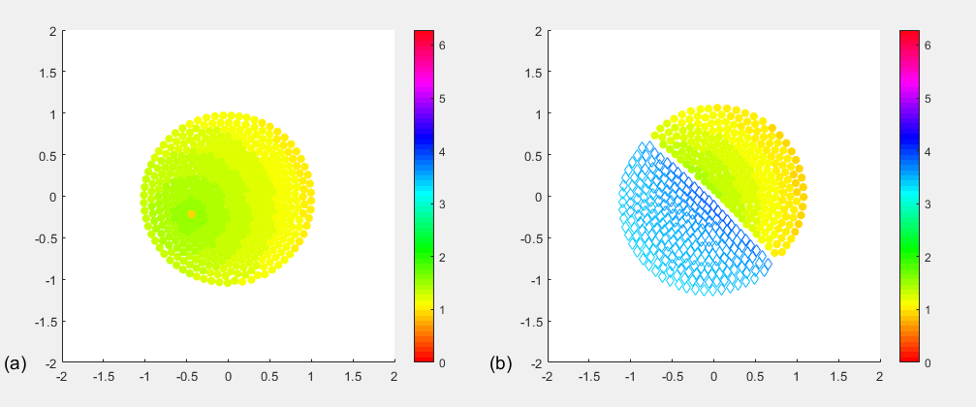

图5.2 全驱动集群振子和部分驱动集群振子(50%)状态对比；(a)强制同步态，所有集群振子受移动周期驱动；(b)受驱动集群振子部分为强制同步态，未受驱动集群振子为动态同步态，实心圆代表受驱动集群振子，空心菱形代表未受驱动集群振子

### 5.2.3 驱动集群振子比例为70%时的状态

为了验证增大受驱动集群振子比例能够使未受驱动集群振子的相速度也增大这一发现，我们继续增大受驱动的集群振子比例，当受驱动的集群振子比例增加到70%（未受驱动集群振子比例为30%）时，可以发现，30%未受驱动的集群振子簇的相速度比50%未受驱动的集群振子簇的相速度快。通过数值模拟，每个时间步长，我们发现未受驱动集群振子的相速度约为0.0216，而受驱动的集群振子的相速度为，未受驱动集群振子的相速度仅有受驱动集群振子的相速度的13.8%。

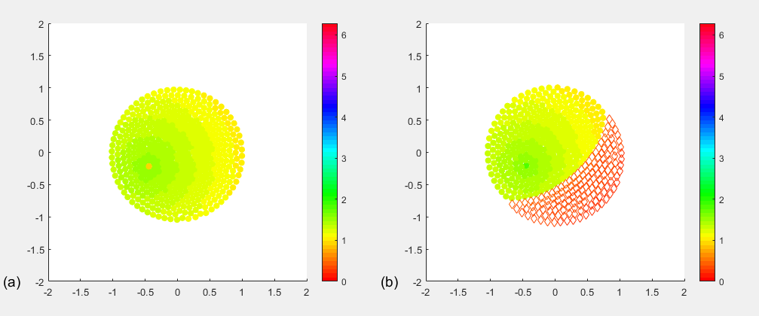

图5.3 全驱动集群振子和部分驱动集群振子(70%)状态对比；(a)强制同步态，所有集群振子受移动周期驱动；(b)受驱动集群振子部分为强制同步态，未受驱动集群振子为动态同步，实心圆代表受驱动集群振子，空心菱形代表未受驱动集群振子

综上，我们了解到在使受驱动的集群振子达到强制同步态的驱动外力条件下，未受驱动集群振子的相速度和受驱动振子比例的增加有关，受驱动振子比例越高，未受驱动集群振子的相速度就越接近受驱动集群振子。然而，在的情况下，将受驱动集群振子的比例增大到99%后，未受驱动集群振子的相速度依然只有受驱动集群振子的相速度的约30%。因此，我们需要考虑其他因素对于未受驱动集群振子的相速度的影响。

## 5.3 空间吸引程度对于未受驱动集群振子的相速度的影响

通过扫描不同空间吸引程度参数和不同受驱动集群振子比例下的未受驱动集群振子的相速度和受驱动集群振子的相速度比值曲线，如图5.4。我们可以发现，当时，未受驱动集群振子相速度大约只有受驱动集群振子相速度的四成，因此，虽然时增加受驱动集群振子比例能够加快未受驱动集群振子的相速度，但是远远不能够达到和受驱动集群振子的相速度一致的水平。通过扫描不同的参数，可以发现，在的情况下，需要达到时，才能在受驱动集群振子比例达到92%时，使未受驱动集群振子的相速度等于受驱动集群振子的相速度。而在时，仅需受驱动集群振子比例达到82%，便可使未受驱动集群振子的相速度等于受驱动集群振子的相速度。

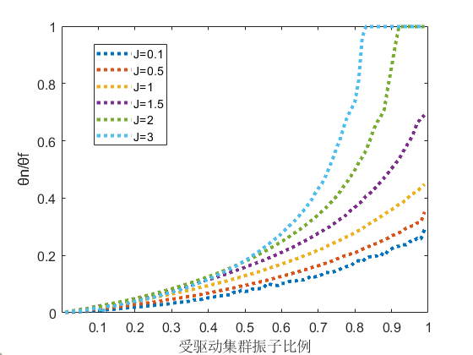

图5.4 ，纵坐标表示未受驱动集群振子的相速度和受驱动集群振子相速度的比值，横坐标表示受驱动集群振子比例

为了探索能使未受驱动集群振子相速度等于受驱动集群振子相速度的最小驱动集群振子比例，符合实际应用场景中降低成本的需求，我们对更大范围的参数区域进行了扫描，如图5.5所示。图5.5(a)为在时，扫描了受驱动集群振子比例从1%到99%和值从0.1到3对应的相速度比值，可以发现，至少需要时，才能使相速度比值为1，而在时，受驱动振子比例为75%时，即可使相速度比值为1;图5.5(b)为在时的相速度比值，可以发现比值为1的区域进一步扩大，在时即可使相速度比值为1，而在时，受驱动振子比例为52%时，即可使相速度比值为1;图5.5(c)为在时的相速度比值,此时值从0.1到3都可以在阈值受驱动集群振子比例上使相速度比值为1，而而在时，受驱动振子比例为30%时，即可使相速度比值为1。我们通过图5.5可以发现，随着值的增大，使得相速度比值为1的区域逐步扩大。

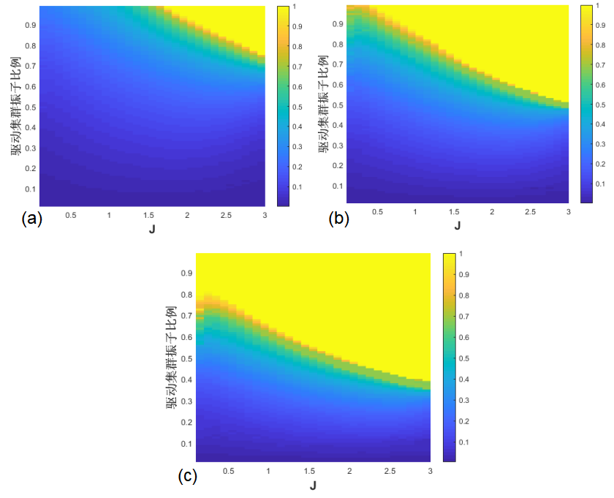

图5.5 时的未受驱动集群振子和受驱动集群振子的相速度比值热图，横坐标为值，纵坐标为受驱动集群振子比例；(a)时的相速度比值热图；(b)时的相速度比值热图；(c)时的相速度比值热图

## 5.4 相位耦合程度对于未受驱动集群振子相速度的影响

在讨论过空间吸引程度参数改变对于未受驱动集群振子的相速度的影响之后，我们考虑值改变对于未受驱动集群振子的相速度的影响。图5.6给出了不同受驱动集群振子比例和相速度比值的关系曲线，可以发现，当我们令的情况下，改变受驱动集群振子比例也无法使相速度比值为1；并且值以0.5的增幅增大时，相速度比值增大的幅度也也是由快到慢，当时，受驱动集群振子比例为80%时可使相速度比值为1，值增大0.5后，受驱动集群振子比例为63%时可使相速度比值为1，继续使值增大0.5，受驱动集群振子比例为56%时可使相速度比值为1。说明在实际应用场景中，如果需要驱动部分集群振子使所有集群振子的相速度一致，持续增大值对于减少成本（减少受驱动集群振子比例）来说并不是一个一劳永逸的方法，需要合理搭配对应的参数才能获得最好的效果。

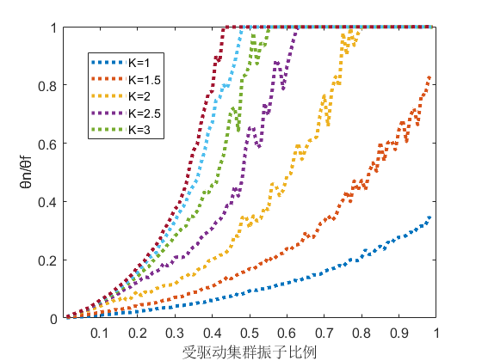

图5.6 ，纵坐标表示未受驱动集群振子的相速度和受驱动集群振子相速度的比值;横坐标表示受驱动集群振子比例

图5.7给出了更大参数区域的受驱动集群振子比例和值对应的相速度比值热图。5.7(a)为时的相速度比值热图，对应的能使相速度比值为1的最小值为1.6，对应的最少受驱动集群振子比例为46%；5.7(b)为时的相速度比值热图，对应的能使相速度比值为1的最小值为1.3，对应的最少受驱动集群振子比例为36%；5.7(c)为时的相速度比值热图，的阈值受驱动集群振子比例以上都能使相速度比值为1，对应的最少受驱动集群振子比例为30%。通过热图我们可以发现，值的增大对应使相速度比值为1的受驱动集群振子比例的减少幅度是由大到小的，对应热图中黄色区域和蓝色区域分割曲线的由陡峭到平缓。

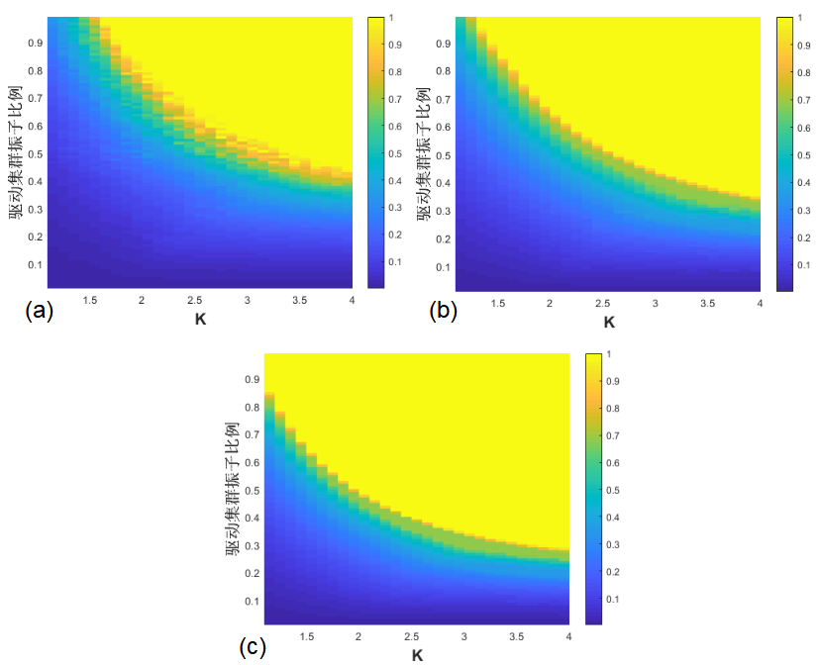

图5.7 时的未受驱动集群振子和受驱动集群振子的相速度比值热图，横坐标为值，纵坐标为受驱动集群振子比例；(a)时的相速度比值热图；(b)时的相速度比值热图；(c)时的相速度比值热图

## 5.5 外驱动力强度对于未受驱动集群振子的相速度的影响

通过前两小节的讨论，我们可以得出在使系统为强制同步态的驱动力下，空间吸引程度参数和相位耦合程度参数存在阈值，使得受驱动集群振子的相速度等于未受驱动集群振子的相速度。这一小节我们讨论驱动力在参数和的阈值附近，与未受驱动集群振子的相速度的关系。

图5.8给出了在的参数下，未受驱动集群振子的相速度与受驱动集群振子的相速度的比值。可以发现，在和的阈值参数以下，无论怎样增大驱动力，都无法使相速度比值为1。这也可以说明，在实际应用场景中，如果没有调整合适的系统参数，即使投入很大的成本（无限增大驱动力），也无法得到所需的结果。

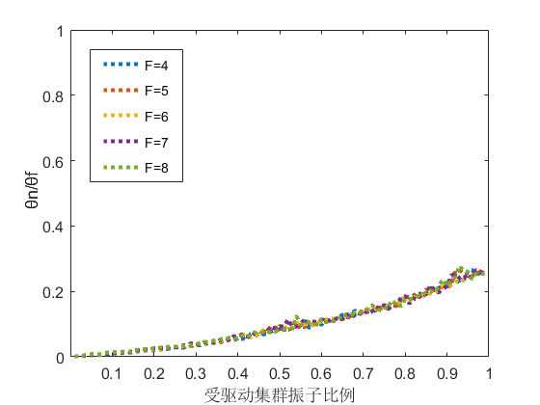

图5.8 时驱动力改变时，未受驱动集群振子的相速度和受驱动集群振子的相速度的比值曲线图；横坐标是受驱动振子比例，纵坐标是相速度的比值

图5.9给出了在的参数下，未受驱动集群振子的相速度与受驱动集群振子的相速度的比值。可以发现在和的阈值参数以上时，无论怎样增大驱动力，使相速度比值为1的受驱动集群振子的阈值比例都是一致的。

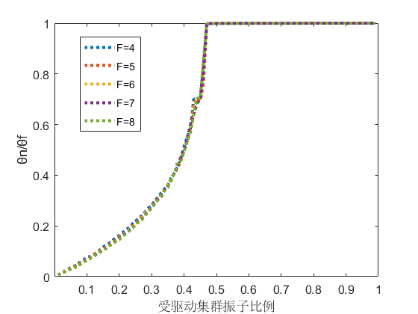

图5.9 时驱动力改变时，未受驱动集群振子的相速度和受驱动集群振子的相速度的比值曲线图；横坐标是受驱动振子比例，纵坐标是相速度的比值

通过图5.5和5.6的对比，可以发现，移动周期驱动的外力对于增快未受驱动集群振子的相速度没有任何作用，盲目增加外力除了增加成本之外，对于达成工程上的目的并无帮助。因此，我们在阈值驱动外力的基础上，通过调整空间吸引程度参数和相位耦合程度参数，使其中至少一个参数达到阈值之上，便可以在驱动只作用于部分集群振子的情况下，令未受驱动集群振子的相速度达到与受驱动集群振子的相速度以及驱动的频率一致的目的。

## 5.6 本章小结

在这一章，我们讨论了移动周期驱动仅对部分集群振子进行驱动的问题。我们发现，通过改变集群振子间的空间吸引程度或者相位耦合程度，使其中之一及以上达到阈值之后，都能达到通过驱动部分集群振子来间接控制未受驱动的集群振子的内部相位状态，使其强制同步的目的；相反，无论当集群振子间的空间吸引程度和相位耦合程度阈值之上或者之下时，无论如何增大移动周期驱动力，都无法改变在不同驱动比例下的未受驱动集群振子的相速度。

# 第六章 总结与展望

## 6.1 总结

集群与同步行为在自然界中广泛存在，基于复杂网络的框架上对集群和同步行为进行研究，有助于系统地描述集群与同步系统中的功能和机制，帮助我们理解自然界中具体的生物集群与同步行为，并能够推动机器人的集群和协同应用，达到降低工程成本的目的。

本文基于无人机群协同应用的背景，将无人机视为复杂网络上的振子，在复杂网络的基本框架上将振子的集群动力学与同步动力学进行耦合，研究了内部状态和外部状态互相耦合的集群振子的自组织行为，得到了五种典型的状态，并对其进行了参数区域上的划分；并就无人机群的调度问题，对典型状态的半径进行了推导和数值模拟。

并基于无人机群自组织协同速度慢和成本高的问题，在集群与同步耦合系统的基础上加入了移动周期驱动作为领导者，探究集群振子在移动周期驱动的领导作用下的状态形成过程和不同状态下相位、空间角以及曲线的对应关系。并且总结了不同状态的特点，用序参量曲线和相图对不同状态进行了区分，并发现了在驱动强制同步集群振子时，集群振子的相位只取决于与移动周期驱动之间的空间距离。

并就降低工程成本的目的上，对仅驱动部分集群振子的问题进行了讨论，发现了在静态同步区域对部分集群振子施加驱动，会得到强制同步和动态同步共存的现象，即未受驱动的集群振子会因受驱动的集群振子的振子间耦合效应而缓慢改变相位。并且得到了未受驱动集群振子的相位改变速度在空间吸引程度和相位耦合程度的阈值下不能和受驱动集群振子的相位改变速度以及驱动的频率一致，而在阈值之上可以一致的结论。同时也得到了改变驱动强度的大小并不影响在确定的空间吸引程度和相位耦合程度下未受驱动集群振子的相位改变速度的结论。

通过上述研究，可以很好地解释自然界中生物集群与同步共存系统的自组织行为的机理，以及领导者分别对于群体中所有个体以及部分个体作用时，生物的集群与同步共存系统是如何演化的。上述的研究不仅有理论的研究价值，对于理解自然界的生物集群和同步行为有帮助；在工程上也具有潜在的应用价值，对于降低工程成本和增快工程进度也有启发作用。希望对后续的研究能够提供启发和帮助。

## 6.2 展望

集群与同步在现实世界中是一个十分复杂的问题，它不仅只存在个体间的信息交互，也存在来自环境的噪声等外在因素的干扰，因此个体之间的关系是非线性的，但是也正是因为微观个体间的非线性关系，在宏观上构建的复杂网络涌现出了十分丰富的动力学行为。

我们的研究建立在理想的情况上，对大多数能够影响集群个体的外界因素进行了规避，无法对自然界中的集群和同步行为进行完全的模拟，这也是后续研究中需要考虑的因素。

另一方面，我们研究的内容在工程应用的背景下，将考虑的实际问题简化，抽象到复杂网络的框架上，但是离真正工程上的实际运用还远远不足，希望后续能够将这套系统也运用至工程应用上。

同时，在第五章中，我们探究了移动周期驱动的部分驱动问题，并对静态同步区域的动态同步和强制同步共存的问题进行了研究，能够在仅驱动部分集群振子的基础上，最终控制未受驱动的集群振子相位改变速度。但是，在对于其他参数区域的部分驱动问题中，例如在静态相位波区域，即时，我们也发现了较为有趣的现象，如图6.1所示。

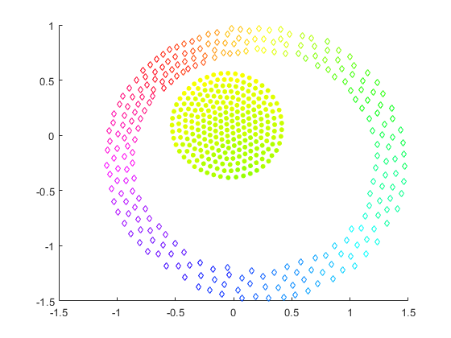

图6.1 实心圆为受驱动集群振子，空心菱形为未受驱动集群振子

我们发现集群振子按比例分为受驱动强制同步的振子群（在内部做逆时针或顺时针圆周运动），其余振子不受驱动影响，在空间上呈环形波分布，同时在空间上的运动方向与内部振子群相反。同时，我们也对受驱动的集群振子的质心运动轨迹进行了绘制，发现其质心运动轨迹是准周期的，如图6.2所示。但是对于该状态的一些问题，例如受驱动振子群为何是在环形波内部运动，环形波和受驱动振子群的运动方向为何是相反的以及质心运动轨迹为何是准周期的，我们尚未得到一些较为系统的结论，这也是后续需要继续研究的问题。

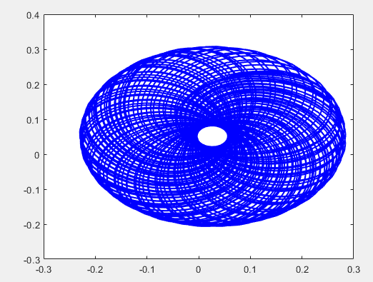

图6.2 受驱动集群振子比例为50%时的受驱动集群振子质心运动轨

# 参考文献

1. Diestel R . Graph Theory[J]. Mathematical Gazette, 2000, 173(502):67-128.
2. Sporns O. The human connectome: a complex network[J]. Annals of the new York Academy of Sciences, 2011, 1224(1): 109-125.
3. Couzin I. Collective minds[J]. Nature, 2007, 445(7129): 715-715.
4. Motter A E, Myers S A, Anghel M, et al. Spontaneous synchrony in power-grid networks[J]. Nature Physics, 2013, 9(3): 191-197.
5. Ding R, Ujang N, Hamid H B, et al. Application of complex networks theory in urban traffic network researches[J]. Networks and Spatial Economics, 2019, 19: 1281-1317.
6. Sumpter D J T. Collective animal behavior[M]. Princeton University Press, 2010.
7. 邹游. 集群运动同步与恐慌人群疏散研究[D]. 中国科学技术大学, 2016.
8. 田宝美. 基于 Vicsek 模型的自驱动集群动力学研究[D]. 中国科学技术大学, 2009.
9. Rubenstein M, Cornejo A, Nagpal R. Programmable self-assembly in a thousand-robot swarm[J]. Science, 2014, 345(6198): 795-799.
10. Zoss B M, Mateo D, Kuan Y K, et al. Distributed system of autonomous buoys for scalable deployment and monitoring of large waterbodies[J]. Autonomous Robots, 2018, 42: 1669-1689.
11. Kaempfer E. The History of Japan (with a description of the kingdom of Siam)[J]. Sloan, London, 1727, 1727.
12. Rodrigues F A, Peron T K D M, Ji P, et al. The Kuramoto model in complex networks[J]. Physics Reports, 2016, 610: 1-98.
13. Barciś A, Bettstetter C. Sandsbots: Robots that sync and swarm[J]. IEEE Access, 2020, 8: 218752-218764.
14. Reynolds C W. Flocks, herds and schools: A distributed behavioral model[C]. Proceedings of the 14th annual conference on Computer graphics and interactive techniques. 1987: 25-34.
15. Vicsek T, Czirók A, Ben-Jacob E, et al. Novel type of phase transition in a system of self-driven particles[J]. Physical review letters, 1995, 75(6): 1226.
16. Couzin I D, Krause J, James R, et al. Collective memory and spatial sorting in animal groups[J]. Journal of theoretical biology, 2002, 218(1): 1-11.
17. Zhang J, Zhao Y, Tian B, et al. Accelerating consensus of self-driven swarm via adaptive speed[J]. Physica A: Statistical Mechanics and its Applications, 2009, 388(7): 1237-1242.
18. Wei L, Xiaofan W. Adaptive velocity strategy for swarm aggregation[J]. Physical review E, Statistical, nonlinear, and soft matter physics, 2007, 75(2 Pt 1).
19. Baomei T, Hanxin Y, Wei L, et al. Optimal view angle in collective dynamics of self-propelled agents [J]. Physical review E, Statistical, nonlinear, and soft matter physics, 2009, 79(5 Pt 1).
20. Li Y J, Wang S, Han Z L, et al. Optimal view angle in the three-dimensional self-propelled particle model[J]. Europhysics Letters, 2011, 93(6): 68003.
21. Peng L, Zhao Y, Tian B, et al. Consensus of self-driven agents with avoidance of collisions[J]. Physical Review E, 2009, 79(2): 026113.
22. 高建喜, 陈卓, 蔡云泽, et al. 一种提高 Vicsek 模型收敛效率的新方法 [J]. 控制与决策, 2009, 24(08): 1269-72.
23. Huygens G., Horoloquim oscilatorium[M]. Paris: Parisiis, 1673.
24. Rayleigh J., The theory of sound[M]. NewYork: Dover Publishers, 1945.
25. Eccles W. H., Vincent J. H., A rather simple electrical device based on a vacuum tube that produces a periodically alternating electrical current[P]. British Patent Spec. clxiii p.462, 1920-02-17.
26. Glass L, Mackey M C. From clocks to chaos: The rhythms of life[M]. Princeton University Press, 1988.
27. Wiener N., Nonlinear problems in random theory of structure, stability, and fluctuations[M]. London: Wiley, 1971
28. Winfree, A. T. Biological rhythms and the behavior of populations of coupled oscillators. J. Theor. Biol. 16, 15–42 (1967).
29. Kuramoto Y. International symposium on mathematical problems in theoretical physics[J]. Lecture notes in Physics, 1975, 30: 420.
30. Cumin D, Unsworth C P. Generalising the Kuramoto model for the study of neuronal synchronisation in the brain[J]. Physica D: Nonlinear Phenomena, 2007, 226(2): 181-196.
31. Perc M. Fluctuating excitability: A mechanism for self-sustained information flow in excitable arrays[J]. Chaos, Solitons & Fractals, 2007, 32(3): 1118-1124.
32. Yan J, Bloom M, Bae S C, et al. Linking synchronization to self-assembly using magnetic Janus colloids[J]. Nature, 2012, 491(7425): 578-581.
33. Van Zuiden B C, Paulose J, Irvine W T M, et al. Spatiotemporal order and emergent edge currents in active spinner materials[J]. Proceedings of the national academy of sciences, 2016, 113(46): 12919-12924.
34. Igoshin O A, Mogilner A, Welch R D, et al. Pattern formation and traveling waves in myxobacteria: theory and modeling[J]. Proceedings of the National Academy of Sciences, 2001, 98(26): 14913-14918.
35. Tanaka D. General chemotactic model of oscillators[J]. Physical review letters, 2007, 99(13): 134103.
36. O’Keeffe K P, Hong H, Strogatz S H. Oscillators that sync and swarm[J]. Nature communications, 2017, 8(1): 1504.
37. Nagy M, Vásárhelyi G, Pettit B, et al. Context-dependent hierarchies in pigeons[J]. Proceedings of the National Academy of Sciences, 2013, 110(32): 13049-13054.
38. Ozogány K, Vicsek T. Modeling the emergence of modular leadership hierarchy during the collective motion of herds made of harems[J]. Journal of Statistical Physics, 2015, 158: 628-646.
39. Moreira C A, de Aguiar M A M. Global synchronization of partially forced Kuramoto oscillators on networks[J]. Physica A: Statistical Mechanics and its Applications, 2019, 514: 487-496.
40. Climaco J S, Saa A. Optimal global synchronization of partially forced Kuramoto oscillators[J]. Chaos: An Interdisciplinary Journal of Nonlinear Science, 2019, 29(7).
41. Childs L M, Strogatz S H. Stability diagram for the forced Kuramoto model[J]. Chaos: An Interdisciplinary Journal of Nonlinear Science, 2008, 18(4).
42. Yoon S, Wright E A P, Mendes J F F, et al. Impact of field heterogeneity on the dynamics of the forced Kuramoto model[J]. Physical Review E, 2021, 104(2): 024313.
43. Lizarraga J U F, de Aguiar M A M. Synchronization and spatial patterns in forced swarmalators[J]. Chaos: An Interdisciplinary Journal of Nonlinear Science, 2020, 30(5).
44. Moreno J C, Puzzo M L R, Paul W. Collective dynamics of pedestrians in a corridor: An approach combining social force and Vicsek models[J]. Physical Review E, 2020, 102(2): 022307.
45. Peterson L L, Davie B S. Computer networks: a systems approach[M]. Elsevier, 2007.
46. 郑志刚, 复杂系统的涌现动力学：从同步到集体运输[M]. 北京：科学出版社，2019, 95~176.
47. Strogatz S. Sync: The emerging science of spontaneous order[J]. 2004.
48. Pikovsky A, Rosenblum M, Kurths J. Synchronization: a universal concept in nonlinear science[J]. 2002.
49. Acebrón J A, Bonilla L L, Vicente C J P, et al. The Kuramoto model: A simple paradigm for synchronization phenomena[J]. Reviews of modern physics, 2005, 77(1): 137.
50. Montbrió E, Pazó D, Roxin A. Macroscopic description for networks of spiking neurons[J]. Physical Review X, 2015, 5(2): 021028.
51. Néda Z, Ravasz E, Vicsek T, et al. Physics of the rhythmic applause[J]. Physical Review E, 2000, 61(6): 6987.
52. Hong H, Chaté H, Park H, et al. Entrainment transition in populations of random frequency oscillators[J]. Physical review letters, 2007, 99(18): 184101.
53. Ballerini M, Cabibbo N, Candelier R, et al. Interaction ruling animal collective behavior depends on topological rather than metric distance: Evidence from a field study[J]. Proceedings of the national academy of sciences, 2008, 105(4): 1232-1237.
54. Belykh I V, Belykh V N, Hasler M. Blinking model and synchronization in small-world networks with a time-varying coupling[J]. Physica D: Nonlinear Phenomena, 2004, 195(1-2): 188-206.
55. Flack A, Ákos Z, Nagy M, et al. Robustness of flight leadership relations in pigeons[J]. Animal Behaviour, 2013, 86(4): 723-732.
56. Zhang H T, Chen Z, Vicsek T, et al. Route-dependent switch between hierarchical and egalitarian strategies in pigeon flocks[J]. Scientific Reports, 2014, 4(1): 5805.
57. Wu Z, Yu G. Research advances and basic features of the marine ecosystem dynamical models[J]. Advances in Earth Science, 1996, 11(1): 13.
58. O'Keeffe K, Ceron S, Petersen K. Collective behavior of swarmalators on a ring[J]. Physical Review E, 2022, 105(1): 014211.
59. Verma D K, Singh H, Parmananda P, et al. Kuramoto transition in an ensemble of mercury beating heart systems[J]. Chaos: An Interdisciplinary Journal of Nonlinear Science, 2015, 25(6).
60. Néda Z, Ravasz E, Vicsek T, et al. Physics of the rhythmic applause[J]. Physical Review E, 2000, 61(6): 6987.
61. Strogatz, Steven H. "From Kuramoto to Crawford: exploring the onset of synchronization in populations of coupled oscillators." Physica D: Nonlinear Phenomena 143.1-4 (2000): 1-20.
62. Filatrella G, Nielsen A H, Pedersen N F. Analysis of a power grid using a Kuramoto-like model[J]. The European Physical Journal B, 2008, 61: 485-491.
63. Neshat M, Adeli A, Sepidnam G, et al. A review of artificial fish swarm optimization methods and applications[J]. International Journal on Smart Sensing and Intelligent Systems, 2012, 5(1): 107-148.
64. Helbing D, Farkas I, Vicsek T. Simulating dynamical features of escape panic[J]. Nature, 2000, 407(6803): 487-490.
65. Hong H, O'Keeffe K P, Lee J S, et al. Swarmalators with thermal noise[J]. Physical Review Research, 2023, 5(2): 023105.
66. Blum N, Li A, O'Keeffe K, et al. Swarmalators with delayed interactions[J]. Physical Review E, 2024, 109(1): 014205.
67. Barabási A L. Scale-free networks: a decade and beyond[J]. science, 2009, 325(5939): 412-413.
68. Santos V G, Pires A G, Alitappeh R J, et al. Spatial segregative behaviors in robotic swarms using differential potentials[J]. Swarm Intelligence, 2020, 14: 259-284.
69. Riedl M, Mayer I, Merrin J, et al. Synchronization in collectively moving inanimate and living active matter[J]. Nature Communications, 2023, 14(1): 5633.
70. Tomaselli C, Guastella D C, Muscato G, et al. A Multi-Robot System for the Study of Face-to-Face Interaction Dynamics[J]. IEEE Robotics and Automation Letters, 2023.
71. Schranz M, Umlauft M, Sende M, et al. Swarm robotic behaviors and current applications[J]. Frontiers in Robotics and AI, 2020: 36.
72. Zhang Z, Bishop K J M. Synchronization and alignment of model oscillators based on Quincke rotation[J]. Physical Review E, 2023, 107(5): 054603.
73. Hadzic A, Hwang G M, Zhang K, et al. Bayesian optimization of distributed neurodynamical controller models for spatial navigation[J]. Array, 2022, 15: 100218.
74. Shajan E, Ghosh D, Kurths J, et al. Direction-dependent noise-induced synchronization in mobile oscillators[J]. Chaos: An Interdisciplinary Journal of Nonlinear Science, 2023, 33(5).
75. Hrabec A, Křižáková V, Pizzini S, et al. Velocity enhancement by synchronization of magnetic domain walls[J]. Physical review letters, 2018, 120(22): 227204.
76. Axmacher N, Mormann F, Fernández G, et al. Memory formation by neuronal synchronization[J]. Brain research reviews, 2006, 52(1): 170-182.
77. Bajec I L, Heppner F H. Organized flight in birds[J]. Animal Behaviour, 2009, 78(4): 777-789.
78. Arenas A, Díaz-Guilera A, Kurths J, et al. Synchronization in complex networks[J]. Physics reports, 2008, 469(3): 93-153.
79. Toiya M, González-Ochoa H O, Vanag V K, et al. Synchronization of chemical micro-oscillators[J]. The Journal of Physical Chemistry Letters, 2010, 1(8): 1241-1246.
80. Mirollo R E, Strogatz S H. Synchronization of pulse-coupled biological oscillators[J]. SIAM Journal on Applied Mathematics, 1990, 50(6): 1645-1662.
81. Taylor G I. Analysis of the swimming of microscopic organisms[J]. Proceedings of the Royal Society of London. Series A. Mathematical and Physical Sciences, 1951, 209(1099): 447-461.

# 致谢

三年的时间过得真快，转眼间就到了毕业的时刻。三年的研究生学习生涯，我学会了静下心来钻研，学会了遇到困难时不急不躁，这将是我今后的工作乃至人生中都受益无穷的。

首先，我最想感谢我的导师郑志刚教授，我的论文是在郑老师的耐心指导和鼓励下完成的，郑老师将我带入复杂网络和非线性动力学这个研究领域，不辞辛苦地和我沟通和交流论文的选题，帮助我解决一个又一个问题。郑老师是我在华侨大学七年的学习生涯中遇到的最好的老师，他亦师亦友，让我明白了学术面前没有高低贵贱，只有对知识的无穷探索。更让我明白了做一件事必须保持热情，并且拥有坚持不懈的决心。能够成为郑老师的学生，是我一生的荣幸，再一次感谢郑老师的指导和帮助以及生活上的关心和照顾！

其次，我要感谢研究生阶段所有的老师，感谢他们提供的帮助和指导。同时也要感谢我们非线性课题组的所有毕业的师兄师姐，同门和师弟师妹，感谢他们学术上的分享以及生活上的关心，从最小的师弟变成最大的师兄，令人感慨万分；我还要感谢我的室友，感谢他们在生活中的帮助和关心，希望他们所有人都有美好的前程！

最后，我要感谢我的父母，姐姐还有我的女朋友，是他们在我低迷的时候给我无微不至的关怀，让我拥有了坚持到底的决心，全身心投入到学术研究当中。

衷心感谢所有帮助过我的人，希望大家都有美好的人生！